

МИНИСТЕРСТВО НАУКИ И ВЫСШЕГО ОБРАЗОВАНИЯ РОССИЙСКОЙ ФЕДЕРАЦИИ  
ФЕДЕРАЛЬНОЕ ГОСУДАРСТВЕННОЕ АВТОНОМНОЕ ОБРАЗОВАТЕЛЬНОЕ УЧРЕЖДЕНИЕ ВЫСШЕГО ОБРАЗОВАНИЯ

**«Дальневосточный федеральный университет»**

**ИНСТИТУТ МАТЕМАТИКИ И КОМПЬЮТЕРНЫХ ТЕХНОЛОГИЙ**

**Департамент программной инженерии и искусственного интеллекта**

**РАЗРАБОТКА ПРИЛОЖЕНИЯ ДЛЯ РЕШЕНИЯ СТАТИЧЕСКИХ  
ЗАДАЧ ТЕОРЕТИЧЕСКОЙ МЕХАНИКИ: КОМПОНЕНТА  
"РЕШАТЕЛЬ. ОПРЕДЕЛЕНИЕ РЕАКЦИЙ ОПОР  
СОСТАВНОЙ КОНСТРУКЦИИ (СИСТЕМА ТРЕХ ТЕЛ)"**

КУРСОВОЙ ПРОЕКТ

по дисциплине «Методы и технологии интеллектуализации программных систем» по образовательной программе подготовки бакалавров по направлению

09.03.04 «Программная инженерия»

|  |  |  |  |  |  |  |  |  |  |  |  |  |  |  |  |  |
| --- | --- | --- | --- | --- | --- | --- | --- | --- | --- | --- | --- | --- | --- | --- | --- | --- |
|  | | | | | | |  | |  | | Студент гр. Б9121-09.03.04 | | | | | |
|  | |  | |  | | | | В.М. Ермак | |
|  | | | | | | |  | |  | | (подпись) | | | |  | |
|  | | | | | | | | | | | | | | | |
| Защищен с оценкой | | | | | | |  | |  | | Руководитель ВКР | | | | | |
|  | | | | | | |  | |  | | К.ф.-м.н., доцент департамента ПИиИИ | | | | | |
|  | | | |  |  | |  | |  | | (ученая степень, должность) | |  | Иванова Ю.Е. | |
| (подпись) | | | |  | (И.О. Фамилия) | |  | |  | | (подпись) | |  | (И.О. Фамилия) | |
| « |  | » |  | | | 2025 г. | |  | |  | |  | | | | | |

**Оглавление**

Введение 4

1 Обзор литературы 8

1.1 Основные понятия 8

1.2 Теоретические основы. 9

1.3 Требования к программному продукту 13

1.4 Сравнение программных средств. 15

2 Анализ предметной области 20

2.1 Описание предметной области 20

2.2 Использование имитационного моделирования для генерирования задач на определение реакций опор 21

2.3 Постановка задачи на разработку системы генерации задач 23

2.4 Анализ решаемого множества задач профессиональной деятельности 25

2.5 Анализ метода решения 26

2.6 Целевая аудитория 28

2.7 Объекты профессиональной деятельности 30

2.8 Информационные объекты 32

2.9 Модельные уравнения 35

2.10 Математическая модель предметной области 36

2.11 Ограничения реализации 41

2.12 Алгоритм решения задач на определение реакций опор 43

3 Технологический проект 45

3.1 Архитектура программной системы 45

3.2 Функциональная модель 50

3.3 Функциональные требования 53

3.4 Нефункциональные требования 55

3.5 Требования к входным и выходным данным 56

3.6 Алгоритм расчёта реакций опор 58

• 3 уравнения на 1-е тело; 60

3.7 Вывод по разделу 61

4 Реализация и тестирование компоненты «Решатель3» 62

4.1 Реализация компоненты «Решатель3» 62

4.2 Тестирование компоненты «Решатель3» 64

4.3 Выводы по разделу 74

Список литературы 75

# Введение

Метод имитационного моделирования является одним из наиболее широко используемых средств в области исследования операций и теории управления, возможно, даже самым распространенным. Об этом свидетельствуют, например, Зимние конференции по вопросам имитационного моделирования (Winter Simtdation Conference) [2].

Разработка системы имитационного моделирования представляет собой создание виртуальной модели реальной системы и последующее изучение её функционирования в различных условиях. Имитационные модели позволяют анализировать взаимодействия между различными компонентами системы, предсказывать возможные результаты и оценивать влияние изменений параметров.

Исследование этой темы имеет большую практическую значимость, поскольку системы имитационного моделирования широко применяются в различных областях, включая инженерию, физику, биологию, экономику и другие. Разработка эффективной и надежной системы имитационного моделирования позволит улучшить процессы анализа и прогнозирования поведения физических систем, а также поддерживать принятие решений на основе имитационных экспериментов.

Целью данной курсовой работы является обзор литературы по теоретической механике и имитационному моделированию, изучение основных принципов теоретической механики и численных методов для решения уравнений движения и моделирования динамики систем.

Имитационное моделирование может быть применено в различных областях деятельности, и его возможности зависят от используемых методов и инструментальных средств. В настоящее время это средство анализа применяется практически во всех сферах, включая:

1. Исследование поведения экономических субъектов, таких как предприятия, отрасли, регионы и другие.
2. Поиск оптимальных стратегических и оперативных решений в различных организационных структурах.
3. Поддержка оптимального управления в сложных производственных системах, например, на нефтеперерабатывающих заводах.
4. Поддержка проектирования высокотехнологичных динамических систем, таких как самолеты, подводные лодки, системы связи и др.
5. Изучение поведения социальных систем при различных сценарных условиях.

Теоретическая механика – это раздел физики, который описывает движение тел и взаимодействие между ними с использованием математических методов. Этот обширный раздел физики обычно делится на две основные части: статику и динамику. Этот раздел теоретической физики, существующий почти 300 лет [3], не только является наиболее древним, но также представляет собой инженерную науку и составную часть математической физики.

Теоретическая механика является ключевым инструментом при изучении движения объектов, взаимодействия сил, принципов сохранения и других фундаментальных аспектов поведения материи.

Примеры применения теоретической механики в различных областях:

1. Космическая механика: моделирование и предсказание движения планет, спутников и других космических объектов.
2. Машиностроение: проектирование и анализ механических систем, таких как двигатели, механизмы передачи, автомобильные подвески и другие устройства.
3. Строительств: расчёт нагрузок, деформаций и прочности материалов в строительных конструкциях, мостах, зданиях и других инженерных объектах.
4. Электроника и микромеханика: анализ механических воздействий на микроскопические структуры и оптимизации их дизайна.
5. Энергетика: проектирование и анализ работы энергетических установок, включая турбины, генераторы и другие механические системы.

Теоретическая механика выступает как фундаментальная основа, обеспечивающая понимание и анализ структурных и механических характеристик объектов. В контексте проблем статики эта дисциплина предоставляет нам необходимые теоретические основы для решения сложных механических задач. Однако, для более полного и глубокого понимания поведения систем и оптимизации процессов, встает вопрос о применении имитационного моделирования. Имитационное моделирование предоставляет инструментарий для создания виртуальных сценариев, в которых мы можем анализировать и тестировать различные параметры и стратегии в реальном времени. Таким образом, сочетание теоретической механики и имитационного моделирования создает интегрированный подход, позволяя не только теоретически описывать статические явления, но и визуально исследовать их динамику и эффективность в различных условиях.

Основными объектами исследования являются задачи статики, а также разработка специализированного приложения, предназначенного для эффективного решения указанных задач. Анализ и имитационное моделирование статических ситуаций играют ключевую роль в этой работе, а создание приложения направлено на обеспечение удобства и эффективности в процессе решения данных задач по теоретической механике.

В процессе разработки системы имитационного моделирования будут рассмотрены различные аспекты, связанные с построением математических моделей, выбором численных методов и их оптимизацией. Важной задачей будет также разработка пользовательского интерфейса, который позволит легко и удобно взаимодействовать с системой и анализировать результаты моделирования.

В данной работе будут рассмотрены основные этапы разработки системы имитационного моделирования, а также будут представлены результаты ее тестирования и анализа. Ожидается, что эта работа будет полезной как для специалистов в области теоретической механики, так и для широкого круга пользователей, интересующихся имитационным моделированием и его применением в различных областях знания.

Для достижения поставленных целей необходимо решить ряд задач:

1. Обзор литературы по теме и анализ решений. анализ предметной области;
2. Построение математической модели предметной области.
3. Разработка программного обеспечения технологического проекта.
4. Разработка прототипа прог системы.
5. Проведение испытаний на прототипе.

В рамках данной курсовой работы проанализирована предметная область и рассмотрены существующие программные решения, проведен обзор соответствующей литературы с целью изучения актуальных научных исследований и разработок, связанных с теоретической механикой и имитационным моделированием. Кроме того, осуществлён анализ программных решений, применяемых в данной области, с акцентом на их функциональные возможности, эффективность и применимость к решению задач статики.

# Обзор литературы

## 1.1 Основные понятия

Модель – это материальный или мысленно представленый объект, который в процессе познания (изучения) замещает оригинал, сохраняя некоторые важные для данного исследования типичные свойства. Адекватно построенная имитационная модель позволяет исследовать поведение реального объекта без проведения натурных экспериментов [1].

Система – это совокупность объектов, например людей или механизмов, функционирующих и взаимодействующих друг с другом для достижения определенной цели [2].

Имитационное моделирование – воспроизведение на ЭВМ (симуляция) процесса функционирования исследуемой системы, что позволяет исследовать состояние системы и отдельных ее элементов в определенные моменты модельного времени [1].

Теоретическая механика – это наука, в которой изучаются общие

законы механического движения и механического взаимодействия материальных тел [4].

Статика – это раздел механики, в котором изучаются методы преобразования систем сил в эквивалентные системы и устанавливаются условия равновесия сил, приложенных к твердому телу [4].

Сила – это мера механического взаимодействия тел, определяющая интенсивность и направление этого взаимодействия [4].

## 1.2 Теоретические основы.

### Имитационное моделирование

Имитационное моделирование (ИМ) представляет собой один из наиболее эффективных инструментов для системного анализа сложных систем. Начиная с 1860-х годов, ИМ продолжает развиваться и совершенствоваться в течение более 60 лет, включая постоянное улучшение теоретических методов и программных средств [5].

Этот подход отличается от аналитических методов, позволяя исследовать динамику систем в условиях виртуальной среды. Вот ключевые аспекты теории имитационного моделирования:

1. Виртуальные Модели: ИМ начинается с создания виртуальной модели реальной системы. Эта модель представляет собой абстрактное представление ключевых компонентов, связей и процессов системы.
2. Имитация Времени: Основой ИМ является имитация времени, что позволяет анализировать поведение системы в течение определенного времени. Модель учитывает изменения со временем и реагирует на различные сценарии.
3. Эксперименты и Сценарии: ИМ позволяет проводить различные эксперименты и тестировать различные сценарии, что полезно для прогнозирования результатов и оптимизации работы системы.
4. Гибкость и Адаптивность: Модели в ИМ могут быть легко изменены и адаптированы для отражения различных условий или изменений в системе. Это позволяет реагировать на разнообразные сценарии и условия.
5. Статистический Анализ: Поскольку ИМ включает имитацию поведения системы в условиях случайности, статистический анализ играет важную роль в оценке вероятностей и распределений результатов.
6. Применение в Различных Областях: ИМ применяется в промышленности, логистике, финансах, здравоохранении, транспорте и многих других областях для оптимизации процессов, анализа систем и принятия стратегических решений.

Классическая схема построения имитационной модели сложного объекта предполагает следующие основные этапы [6]:

1. содержательное описание объекта;
2. постановка задачи моделирования;
3. выбор метода моделирования;
4. формализация задачи;
5. построение модели, ее апробация на конкретном примере и ее уточнение;
6. моделирование и получение различных статистических характеристик;
7. анализ результатов моделирования;
8. варианты использования модели в практической деятельности. Первые пять этапов предполагают их реализацию на языке пользователя.

Имитационное моделирование позволяет исследовать системы в условиях, приближенных к реальным, и является мощным инструментом для принятия решений, оптимизации процессов и понимания динамики сложных систем.

### Основные понятия статики

В области статики одной из фундаментальных областей механики, часто используются концепции материальных точек и абсолютно твердых тел. Материальная точка, характеризующаяся массой и способностью взаимодействовать с другими телами, позволяет упростить анализ системы до взаимодействия ее основных составляющих [7]. Примером является рассмотрение движения планет вокруг Солнца, где размерами планет можно пренебречь, рассматривая их как материальные точки.

Система материальных точек, известная также как механическая система, представляет собой группу таких точек, в которой каждая зависит от движения и положения других [7]. Абсолютно твердые тела, в свою очередь, обладают постоянными расстояниями между своими точками, что существенно упрощает анализ воздействия сил в статических условиях.

Важнейшим понятием в теоретической механике является понятие силы. Сила определяется тремя элементами: числовым значением (модулем), направлением и точкой приложения (см. Рисунок 1) [4].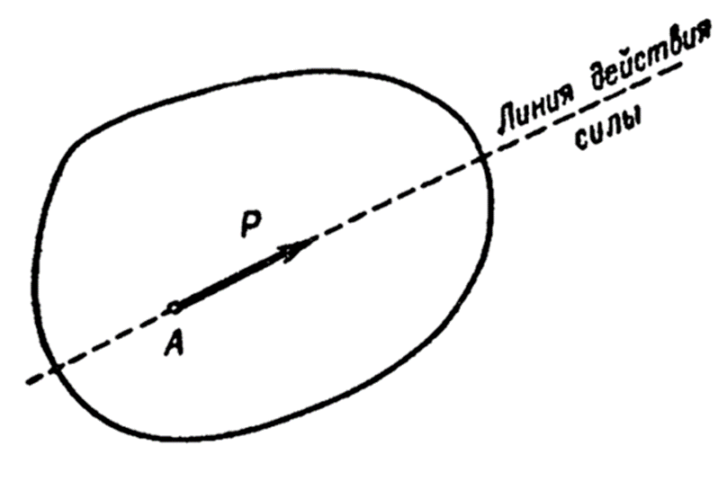

Рисунок 1 – Сила

Рисунок SEQ Рисунок \* ARABIC 1 – Сила изображается вектором

Условия равновесия сил, применяемые к абсолютно твердым телам, становятся ключевыми при анализе воздействия сил на деформируемые тела. Понимание кинематических состояний тела — будь то состояние покоя или движение определенного типа — играет важную роль в статике, где основное внимание уделяется системам в равновесии и условиям их устойчивости.

Система сил, оказывающих воздействие на определенное тело, в механике называется системой сил. Важным понятием является эквивалентность систем сил, которые помещают твердое тело в одинаковое кинематическое состояние. Такая совокупность эквивалентных сил образует равнодействующую, а ее по величине равную и противоположную по направлению силу называют уравновешивающей. В контексте статики система взаимно уравновешивающихся сил применяется к твердым телам в покое, не выводящимся из этого состояния под их воздействием.

Отделяясь на внешние и внутренние, силы, действующие на механическую систему, становятся объектом внимания. Внешние силы представляют воздействие со стороны материальных точек (тел), не входящих в состав данной системы. В то время как внутренние силы представляют собой взаимодействие между материальными точками (телами) внутри рассматриваемой системы. В контексте статики анализ этих внешних и внутренних сил играет ключевую роль в понимании равновесия твердых тел и их поведения под воздействием сил. Особенно важным является понимание взаимодействия этих сил в статических условиях, когда твердые тела находятся в покое и не подвергаются изменениям в их состоянии движения.

Основной задачей статики является анализ условий, при которых внешние силы, действующие на абсолютно твердое тело, поддерживают его в состоянии равновесия [4].

Наша работа будет связана с решением следующих задач:

1. Определение реакций опор твердого тела [8].
2. Определение реакций опор составной конструкции (система двух тел) [8].
3. Определение реакций опор составной конструкции (система трех тел) [8].

## 1.3 Требования к программному продукту

Для того, чтобы продукт соответствовал ожиданиям и требованиям конечных пользователей, а также, чтобы оценить, насколько хорошо продукт выполняет поставленные задачи, необходимо определить задачи, которые будет решать программа, и сформулировать критерии.

### Задачи приложения

Основная задача – предоставить пользователю конструктор, с помощью которого он сможет моделировать задачи по теоретической механике.

С помощью приложения можно будет строить модели для следующих задач:

1. Определение реакций опор твердого тела [8].

Данная задача заключается в определении сил и моментов, которые возникают в точках опоры твердого тела при наличии внешних воздействий. Твердое тело может быть находящимся в покое или движущимся с постоянной скоростью.

1. Определение реакций опор составной конструкции (система двух тел) [8].

В данной задаче рассматривается взаимодействие двух твердых тел, соединенных между собой. Цель – определить силы и моменты в точках опоры этой составной конструкции.

1. Определение реакций опор составной конструкции (система трех тел) [8].

Эта задача расширяет предыдущую до системы из трех твердых тел, взаимодействующих между собой.

### Критерии разрабатываемого продукта

При разработке проекта были выделены следующие критерии:

1. Интерфейс пользователя:
   1. Интуитивно понятный и удобный интерфейс для пользователей различных уровней опыта в теоретической механике.
   2. Графический интерфейс должен предоставлять простой доступ к конструкторам задач, возможность ввода параметров и просмотра результатов.
2. Конструкторы задач:
   1. Возможность изменять параметры задачи, такие как форма и размеры тела, приложенные силы, и другие факторы.
3. Моделирование и алгоритмы:
   1. Эффективные численные методы для имитационного моделирования в теоретической механике.
   2. Результаты моделирования должны быть точными и предоставлять подробные данные о реакциях тела.
4. Визуализация результатов:
   1. Возможность визуализации результатов моделирования в виде изображений, позволяющее яснее представить реакции тела и распределения сил.
5. Экспорт данных:
   1. Возможность экспорта данных для печати в специально подготовленных формах в формате PDF.
6. Независимость от сети:
   1. Полная функциональность приложения должна быть доступна даже в отсутствие подключения к интернету.
   2. Автономное моделирование - приложение должно иметь возможность проводить имитационное моделирование и генерировать результаты без необходимости обращения к внешним серверам или ресурсам.

# 1.4 Сравнение программных средств.

В этом пункте будут рассмотрены примеры существующих решений.

### Описание программных средств.

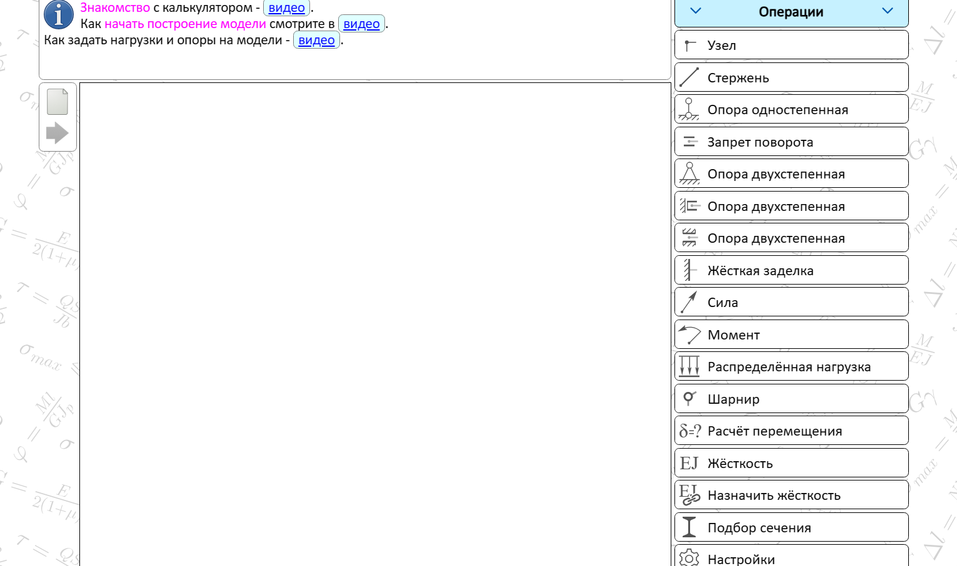Расчёт статически определимых рам и балок [9].

Рисунок 2 – Интерфейс программного средства «Расчёт стически определимых рам и балок»

Это онлайн калькулятор для расчёта геометрических характеристик сложных составных поперечных сечений. В результате расчёта получаются следующие характеристики: общая площадь сечения, координаты центра тяжести сечения, главные моменты инерции сечения, автоматически определяются главные моменты сопротивления сечения, главные радиуса инерции сечения. Расчётное сечение может быть составлено из стандартных профилей и простых геометрических фигур: двутавр, швеллер, равнополочный уголок, не равнополочный уголок, пластина, круг, полукруг, четверть круга, прямоугольник, равнобедренный треугольник и прямоугольный треугольник.

Положительные качества:

1. Русский язык.
2. Конструктор с возможностью перетаскивать объекты.
3. В итоге расчёта формируется иллюстрированный отчёт с PDF эскизом сечения в масштабе.

Отрицательные:

1. Для получения иллюстрированного отчёта с подробным решением необходимо за оплату приобрести код доступа.
2. Нет возможности добавления задач.
3. Необходим доступ к интернету.

Балка-онлайн SOPROMATu.NET [10].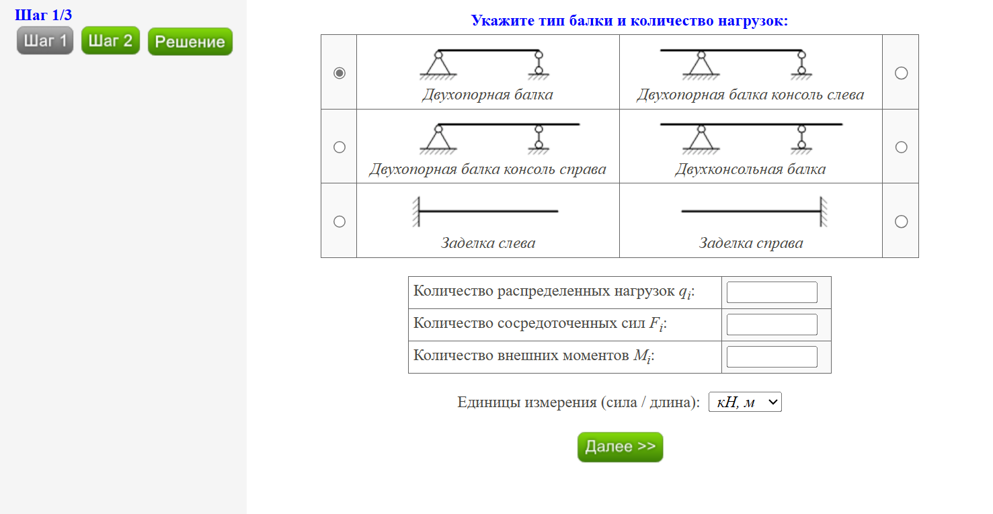

Рисунок SEQ Рисунок \* ARABIC 3 – Интерфейс программного средства «Балка-онлайн SOPROMATu.NET»

Рисунок 3 – Программа балка-онлайн, строящая эпюры для любой статически определимой балки.

Положительные качества:

1. Русский язык.
2. Бесплатно.

Отрицательные качества:

1. Нет возможности добавления задач.
2. Нельзя распечатать отчёт с PDF эскизом.
3. Нет возможности взаимодействия с объектами, выбор осуществляется из уже заготовленных структур.

СОПРОМАТ ГУРУ. Расчет балки онлайн на прочность при изгибе и построение эпюр онлайн с подробным решением [11].

Рисунок SEQ Рисунок \* ARABIC 4 – Интерфейс программного средства «СОПРОМАТ ГУРУ»

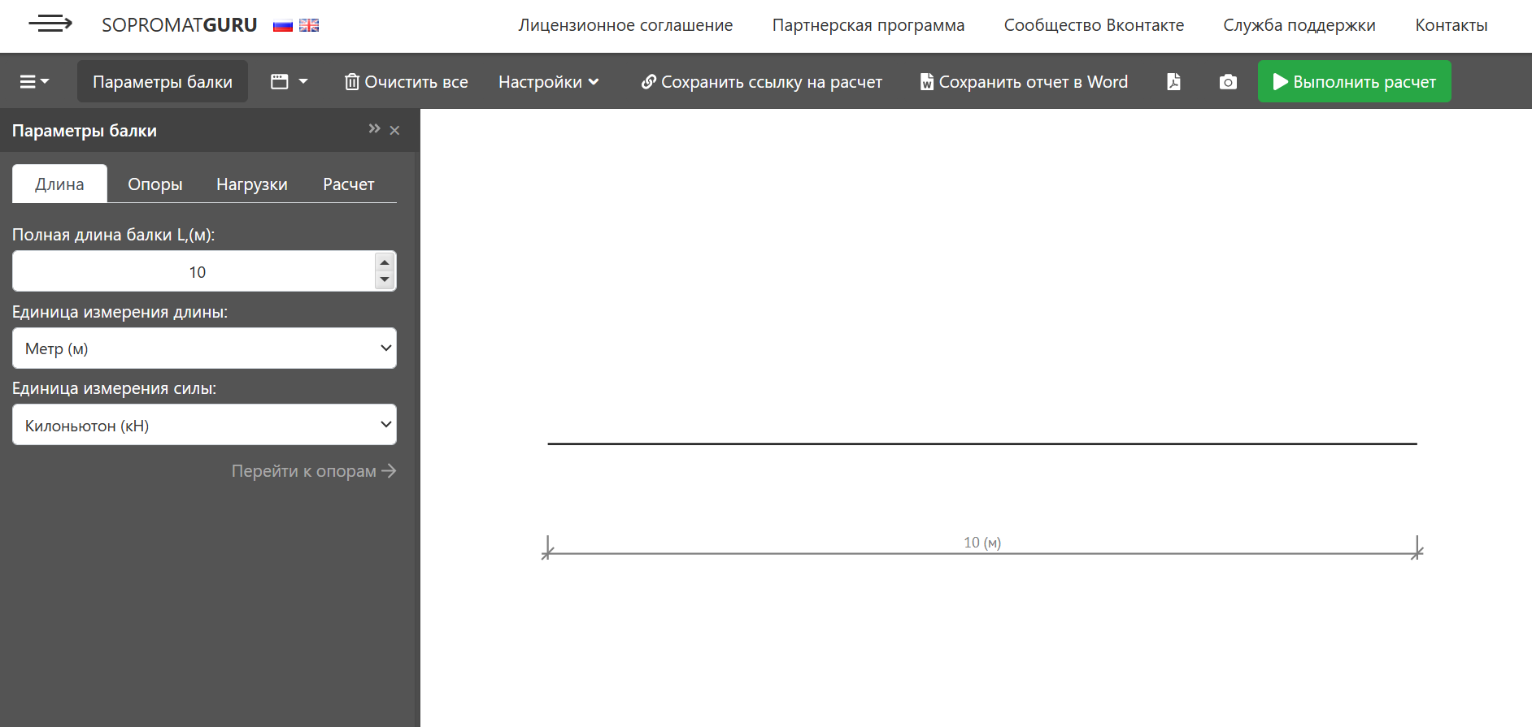Положительные качества:

Рисунок 4 – SOPROMATGURU – облачный сервис для выполнения онлайн расчетов балок, рам, ферм и построения эпюр моментов, поперечных и продольных сил.

1. Русский язык.
2. Бесплатно.
3. В итоге расчёта формируется иллюстрированный отчёт с PDF.

Отрицательные:

1. Нет конструктора, с помощью которого можно перетаскивать объекты.
2. Нет возможности добавления задач.
3. Необходим доступ к интернету.

Free Online Beam Calculator | Reactions, Shear Force, etc [12].

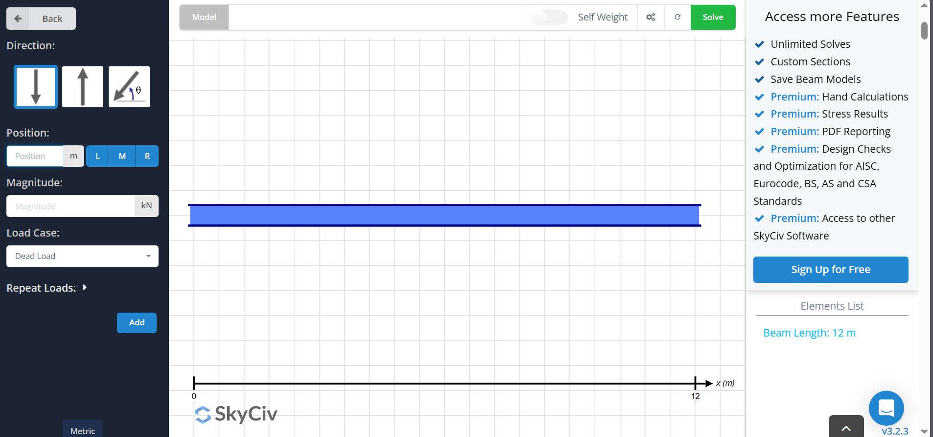

Рисунок 5 – Интерфейс программного средства «Free Online Beam Calculator | Reactions, Shear Force, etc.»

Положительные качества:

1. В итоге расчёта формируется иллюстрированный отчёт с PDF.

Отрицательные:

1. Нет конструктора, с помощью которого можно перетаскивать объекты.
2. Нет возможности добавления задач.
3. Необходим доступ к интернету.
4. Нет русского языка
5. Платная распечатка отчёта.

### Таблица

Для наглядного сравнения программных средств рассмотрим Таблицу 1.

Таблица 1 – Сравнение программных средств

|  |  |  |  |  |
| --- | --- | --- | --- | --- |
| Наименование и источник  Критерий | [Расчёт статически определимых рам и балок.](https://sopromat.site/epure.php) | [Балка-онлайн SOPROMATu.NET](http://sopromatu.net/beam/) | [СОПРОМАТ ГУРУ. Расчет балки онлайн на прочность при изгибе и построение эпюр онлайн с подробным решением.](https://sopromatguru.ru/beam/) | [Free Online Beam Calculator | Reactions, Shear Force, etc.](https://skyciv.com/free-beam-calculator/) |
| Возможность добавить задачи | нет | нет | нет | нет |
| Печать | да | нет | да | нет |
| Доступ к интернету | необходим | необходим | необходим | необходим |
| Конструктор  (возможность перетаскивать объекты) | да | нет | нет | нет |
| Русский  язык | да | да | да | нет |
| Цена | 100р-230р | бесплатно | бесплатно | 109$ |

Вывод: Первой причиной создать данный проект является возможность работы без доступа в интернет.

Вторая причина – это возможность создавать легко и в большом объёме различные задачи, используя определённый шаблон. Это упростит работу преподавателя.

# Анализ предметной области

## 2.1 Описание предметной области

В данной работе рассматривается математическая модель, которая необходима для создания системы, предназначенной для генерации большого количества вариантов задач по статике теоретической механики. В результате работы такой системы пользователь сможет самостоятельно провести анализ и оптимизировать различные механические системы, а также использовать полученные задачи для образовательных целей. Система позволит преподавателям и студентам получать разнообразные задачи для тренировки и проверки знаний, а также использовать эти данные для улучшения понимания теоретических концепций и повышения качества образования.

## 2.2 Использование имитационного моделирования для генерирования задач на определение реакций опор

В общем случае процесс создания задач можно представить так, как показано на рис.1.

Рисунок 6 – Процесс создания задач

Процесс создания задач на определение реакций опор с использованием имитационного моделирования включает в себя три основных элемента:

1. Вариант конструкции: определяет, как будут размещены балки и опоры в задаче. Различные конфигурации конструкции позволяют моделировать разнообразные ситуации и изучать их влияние на реакции опор.
2. Входные параметры: включают ключевые характеристики системы, такие как длины балок, силы, действующие на конструкцию, и моменты сил. Эти параметры являются переменными, которые могут изменяться в зависимости от условий задачи.
3. Задача: включает условие задачи и соответствующий рисунок. Условие задачи формулирует конкретную проблему, которую необходимо решить, а рисунок помогает визуализировать конструкцию и расположение сил.

Эти элементы работают в совокупности для создания разнообразных и уникальных задач, которые можно использовать в образовательных целях для улучшения понимания теоретических концепций.

На рисунке 2 представлена схема системы генерации задач.

Рисунок 7 – Схема системы генерации задач

## 2.3 Постановка задачи на разработку системы генерации задач

Система должна выполнять следующие функции (Рисунок 3):

Рисунок 8 – Функции системы генерации задач

В рамках разработки данной системы выделяются две основные группы пользователей: преподаватели и студенты. Основная задача проекта заключается в создании инновационной платформы, которая позволит преподавателям генерировать разнообразные задачи на определение реакций опор в механических системах. Для этого система будет использовать имитационное моделирование, что обеспечит реалистичное представление ситуаций и улучшит понимание студентами теоретических концепций.

Преподаватели будут иметь доступ к удобному интерфейсу, позволяющему создавать и настраивать задачи в соответствии с учебным материалом и требованиями курса. Сгенерированные задачи будут разнообразными, что позволит сгенерировать достаточное количество вариантов, чтобы избежать возможности списывания среди студентов.

Для обучающихся предоставляется возможность получить доступ к сгенерированным задачам, где они смогут проверить свои знания и умения в решении практических задач. Важно отметить, что система обеспечивает не только генерацию условий задач, но и расчет ответов на них, что позволяет проверить правильность решения.

## 2.4 Анализ решаемого множества задач профессиональной деятельности

Генерация задач по теоретической механике:

1. Объект задачи: условия задач по определению реакций опор.
2. Результат решения: сгенерированные задачи для студентов.
3. Входные данные: тип конструкции, количество опор, тип нагрузки, условия закрепления.

Создание рисунков для задач:

1. Объект задачи: графическое представление механической системы.
2. Результат решения: рисунок, соответствующий условию задачи.
3. Входные данные: геометрия конструкции, расположение опор, типы и направления нагрузок.

Формулировка условий задач:

1. Объект задачи: текстовое описание задачи.
2. Результат решения: условие задачи в текстовом формате.
3. Входные данные: параметры конструкции, нагрузки, условия закрепления.

Вычисление ответа на задачу:

1. Объект задачи: механическая система с заданными параметрами.
2. Результат решения: вектор реакций опор.
3. Входные данные: геометрия конструкции, тип и величина нагрузки, условия закрепления.

Хранение информации о типах конструкций:

1. Объект задачи: база данных типов конструкций.
2. Результат решения: структурированная база данных с типами конструкций.
3. Входные данные: геометрия конструкции, типы опор, параметры конструкции.

## 2.5 Анализ метода решения

В ходе анализа методов решения задач на определение реакций опор было выявлено, что необходимо использовать комбинацию базы данных готовых задач и пользовательского ввода параметров. Для этого требуется подготовить базу данных, содержащую различные типы задач, а также разработать интерфейс для ввода данных пользователем.

Пользователь выбирает готовую задачу из базы данных, которая содержит разнообразные типы конструкций, состоящие из балок. Задачи в базе данных классифицируются по типу конструкции, числу опор и типу нагрузки.

После выбора задачи пользователь вводит параметры, такие как длины балок, величины сил и моменты. Эти параметры будут использоваться для дальнейших расчетов и генерации графического представления задачи. Введенные данные проверяются на корректность, чтобы убедиться, что все параметры соответствуют допустимым значениям.

Для создания графических схем конструкций используется графическая библиотека. При выборе задачи из базы данных автоматически выбирается соответствующий рисунок, который включает геометрию конструкции, расположение опор и приложенные нагрузки.

Для вычисления реакций опор используются основные уравнения статики. Для равновесия плоской системы сил необходимо и достаточно, чтобы алгебраические суммы проекций всех сил на каждую координатную ось (x, y), а также алгебраическая сумма моментов этих сил относительно любой точки в плоскости действия сил равнялись нулю [18]:

$∑F_{x}=0$ (сумма всех горизонтальных сил должна быть равна нулю).

$∑F_{y}=0$ (сумма всех вертикальных сил должна быть равна нулю).

$∑M=0$ (сумма всех моментов относительно любой точки должна быть равна нулю).

Система уравнений решается с использованием методов линейной алгебры, для нахождения неизвестных реакций опор. Точность расчетов проверяется путём подстановки найденных значений в исходные уравнения равновесия.

Для обеспечения гибкости и точности, в процессе разработки необходимо учитывать:

1. Адекватность базы данных задач, которая должна содержать разнообразные типы конструкций и нагрузок.

2. Удобство интерфейса для ввода данных пользователем.

3. Надежность алгоритмов вычисления реакций опор.

## 2.6 Целевая аудитория

Генерация задач по узконаправленным темам в физике представляет собой полезный инструмент для различных групп, включая студентов, научных исследователей и инженеров. В данном разделе мы рассмотрим, как различные категории пользователей могут извлечь выгоду из использования такого генератора задач.

Студенты могут найти генератор задач полезным для изучения физики, теоретической механики и сопротивления материалов, что способствует лучшему пониманию физических законов и явлений.

Для преподавателей этот инструмент станет помощником в создании и адаптации учебных заданий, а также в проверке знаний и понимания студентов.

Научные исследователи и инженеры могут использовать генератор для проверки своих знаний и понимания физических явлений, а также для разработки новых проектов и решений.

Программисты и разработчики найдут в генераторе задач полезный инструмент для создания и адаптации задач в своих проектах и решениях.

Создание математических и физических моделей также возможно с помощью генератора, что способствует лучшему решению задач и пониманию физических законов и явлений.

Для мультимедийной аудитории генератор задач представляет способ улучшить понимание физических законов через решение различных задач.

Профессиональные сообщества, такие как АНО «Платформа НТИ», могут использовать генератор для улучшения понимания и решения задач, связанных с физикой.

Вузовские программы также могут интегрировать генератор задач в учебный процесс, что поможет студентам в решении задач и улучшении понимания физических законов.

Таким образом, генератор задач по физике с интегрированным конструктором полезен для широкого круга пользователей. Он способствует решению задач, улучшению понимания физических законов и явлений, созданию и адаптации учебных заданий, проверке знаний, разработке новых проектов и моделей. Особую пользу он может принести студентам с ограниченными возможностями, а также преподавателям, стремящимся сделать процесс обучения более интерактивным и эффективным. Программисты и разработчики могут использовать этот инструмент для создания приложений и симуляций. В целом, генератор задач открывает множество возможностей для изучения, преподавания и применения физики в различных областях.

## 2.7 Объекты профессиональной деятельности

1. Механическая система – это совокупность взаимосвязанных элементов, которые взаимодействуют между собой для выполнения определённых функций. Они могут быть простыми или сложными и включают в себя различные компоненты, такие как механизмы, детали, узлы.
2. Конструкция – это система взаимосвязанных элементов, которая обеспечивает прочность и функциональность объекта.
3. Конструктор – это возможность перетаскивать объекты, изменять параметры задачи, такие как форма и размеры тела, приложенные силы.
4. Имитационное моделирование – это метод исследования, при котором создается модель реальной системы и проводятся эксперименты с этой моделью для получения информации о поведении системы в различных условиях.
5. Теоретическая механика – это наука, в которой изучаются общие законы механического движения и механического взаимодействия материальных тел.
6. Статика – это раздел механики, в котором изучаются методы преобразования систем сил в эквивалентные системы и устанавливаются условия равновесия сил, приложенных к твердому телу.
7. Пользователь – это человек, который с помощью конструктора, модулирует задачу по теоретической механике.
8. Эпюра – это графическое изображение распределения какой-либо физической величины (например, силы, момента, давления) по длине или по поверхности объекта. Эпюры используются для наглядного представления и анализа различных механических систем и процессов.
9. Графический интерфейс пользователя (GUI) – система визуального представления информации и управления, обеспечивающая взаимодействие пользователя с программным обеспечением через графические элементы, такие как окна, кнопки и иконки.
10. Антиалиасинг – техника сглаживания краев графических примитивов для уменьшения эффекта "ступенек".
11. Отсечение – процесс удаления частей графических объектов, выходящих за пределы видимой области.
12. Примитив – основные графические элементы, такие как точки, линии, круги и многоугольники.
13. Заливка – процесс заполнения области цветом или узором.
14. Сила – мера механического взаимодействия тел, определяя интенсивность и направление этого взаимодействия.
15. Внешние силы – это силы, действующие на тело извне.
16. Cилы тяжести – сила, с которой Земля притягивает к себе тела.
17. Внутренние силы – это силы, с которыми частицы тела действуют друг на друга. Они возникают из-за деформации тела под действием внешних сил: силы упругости, возникающие при деформации и силы трения, возникающие между частицами тела при относительном перемещении.
18. Распределённая нагрузка – это сила, приложенная не к одной точке твёрдого тела, а равномерно, случайным образом или по заданному закону распределена по его определенной длине, площади (поверхности) или объему.

## 2.8 Информационные объекты

### Геометрические параметры конструкции

Набор характеристик, описывающих размер фигуры и расположение элементов конструкции.

* 1. размер фигуры (плечо) – вещественное число в диапазоне от 0 до 1.797693134862315 * 10308 м
  2. расположение элементов (балок, рам и т.д.) - координаты точек соединения элементов, углы между ними и другие характеристики, определяющие пространственное положение конструкции.

### Воздействия на конструкцию

Внешние силы и факторы, которые могут влиять на конструкцию.

* 1. Сила (Р) – вещественное число в диапазоне от 0 до 1.797693134862315 * 10308 кН
  2. Момент силы (М) – вещественное число в диапазоне от 0 до 1.797693134862315 * 10308 $кН⋅м$
  3. Нагрузка (q) – вещественное число в диапазоне от 0 до 1.797693134862315 * 10308 $\frac{кН}{м}$
  4. Сосредоточенная сила (Q) - вещественное число в диапазоне от 0 до 1.797693134862315 * 10308 кН

### Связи между элементами конструкции

Соединения, которые обеспечивают целостность и устойчивость всей системы. Они могут быть различными по своей природе и назначению.

* 1. Тип связи – это может быть жёсткая связь, шарнирная или упругая связь.
  2. Направление связи – векторная величина, которая может быть направлена вдоль одной или нескольких осей координат.

Далее будут рассмотрены некоторые виды соединений (опор):

Шарнирно-неподвижная опора позволяет балке вращаться вокруг своей оси, но не допускает её смещения в горизонтальном и вертикальном направлениях. Таким образом, такая опора оказывает реакцию в двух направлениях: горизонтальном $R_{x}$ и вертикальном $R_{y}$.

Уравнения равновесия:

$$∑F_{x}=0 ⟹ R_{x}+∑F_{x}=0$$

$$∑F_{y}=0 ⟹ R_{y}+∑F_{y}=0$$

Где $∑F_{x}$ и $∑F_{y}$– суммы всех внешних сил, приложенных к конструкции в горизонтальном и вертикальном направлениях соответственно.

На рисунке 4 изображено визуальное представление шарнирно-неподвижной опоры.

Рисунок 9 – Шарнирно-неподвижная опора

Шарнирно-подвижная опора допускает вращение балки вокруг своей оси и её перемещение в одном направлении (обычно горизонтальном), но не допускает перемещения в перпендикулярном направлении (обычно вертикальном). Такая опора оказывает реакцию только в одном направлении: вертикальном $R_{y}$.

Уравнения равновесия:

$$∑F_{y}=0 ⟹ R_{y}+∑F_{y}=0$$

Где $∑F_{y}$– сумма всех внешних сил, приложенных к конструкции в вертикальном направлении.

На рисунке 5 изображено визуальное представление шарнирно-подвижной опоры.

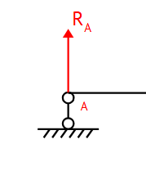

Рисунок 10 – Шарнирно-подвижная опора

Жёсткая заделка фиксирует балку как в перемещениях, так и в поворотах. Она оказывает три реакции: горизонтальную $R_{x}$, вертикальную $R_{y}$ и момент $M$.

Уравнения равновесия:

$$∑F_{x}=0 ⟹ R_{x}+∑F_{x}=0$$

$$∑F_{y}=0 ⟹ R_{y}+∑F_{y}=0$$

$$∑M=0⟹M+∑M_{внеш}=0$$

Где $∑M_{внеш}$– сумма моментов всех внешних сил, приложенных к конструкции относительно точки заделки.

На рисунке 6 изображено визуальное представление жёсткой заделки.

Рисунок 11 – Жёсткая заделка

* 1. Точка приложения связи – это точка, в которой происходит взаимодействие между элементами.

## 2.9 Модельные уравнения

В расчёте реакций опор в конструкциях играют важную роль различные формулы и законы, которые позволяют определить силы, действующие на опоры и другие элементы конструкции. Важными инструментами для вычисления реакций опор являются законы статики, уравнения равновесия и геометрические соотношения. В частности, для расчета реакций опор используются следующие формулы:

$R_{A}^{'}= \sqrt{X_{A}^{2} +Y_{A}^{2} }$– модуль реакции опоры точки А.

$\sum{}M_{iA}= 0$– сумма моментов всех сил относительно любой оси равна нулю.

$\sum{}X_{i}= 0$– сумма проекций всех сил на любую ось равна нулю.

$\sum{}Y_{i}= 0$– сумма проекций всех сил на любую ось равна нулю.

$Q=q∙h$– распределенная нагрузка, которая может быть заменена сосредоточенной силой, приложенной по центру нагрузки.

## 2.10 Математическая модель предметной области

Одним из ключевых понятий механики является сила. Она характеризуется числовым значением (модулем), направлением и точкой приложения, и изображается вектором. Прямая, по которой направлена сила, называется линией действия силы. В международной системе единиц СИ сила измеряется в ньютонах (Н) [19]. На рисунке 7 представлено изображение вектора силы.

Рисунок 12 – Изображение вектора силы

Совокупность нескольких сил, действующих на тело, называется системой сил. Если несколько систем сил приводят тело в одно и то же кинематическое состояние, они называются эквивалентными. Сила, эквивалентная некоторой системе сил, называется равнодействующей. Если сила равна по модулю равнодействующей и направлена в противоположную сторону, она называется уравновешивающей. Система сил, не выводящая тело из состояния покоя, называется системой взаимно уравновешивающихся сил.

Силы, действующие на механическую систему, делятся на внешние и внутренние. Внешние силы действуют на материальные точки (тела) системы со стороны внешних объектов, не принадлежащих этой системе. Внутренние силы возникают в результате взаимодействия между точками (телами) внутри системы [19].

Если сила направленна под наклоном, то в таком случае она раскладывается на две проекции. Одна сила направленна параллельно оси абсцисс, вторая – параллельно оси ординат. Наклонную силу F, действующую под углом ф необходимо разложить на две составляющие: горизонтальную $Fx = F∙cos(ф)$ и вертикальную $Fy=F∙sin(ф).$ На рисунке 8 показано, как сила раскладывается на проекции.

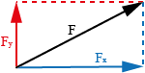

Рисунок 13 – Разложение силы на проекции

Основной задачей статики является исследование условий равновесия внешних сил, приложенных к абсолютно твердому телу. Одним из ключевых условий равновесия является не только сумма всех внешних сил, равная нулю, но и сумма всех моментов сил, приложенных к телу, также равная нулю. Момент силы относительно точки определяется как произведение силы на плечо, то есть на перпендикулярное расстояние от точки до линии действия силы. Это условие можно записать в виде уравнения:

$$∑\vec{M}=0$$

где $\vec{M}$– момент силы относительно выбранной точки. Выполнение этого уравнения гарантирует, что тело не будет вращаться и останется в состоянии равновесия.

Таким образом, для равновесия плоской системы сил необходимо и достаточно, чтобы алгебраические суммы проекций всех сил на каждую координатную ось (х, y) и алгебраическая сумма моментов этих сил относительно любой точки, лежащей в плоскости действия сил, равнялись нулю [5]:

$\{\sum{}F_{ix}=0 \sum{}F_{iy}=0 \sum{}M_{O}=0$.

Если в системе несколько тел, соединенных шарнирами, то можно рассматривать части этой системы как самостоятельные. Из таких подсистем можно получить новые уравнения и добавить их к ранее полученным уравнениям.

Система линейных алгебраических уравнений (СЛАУ), в которой количество неизвестных не превышает количество уравнений, имеет решения. Существует множество способов решения таких систем. Рассмотрим следующие из них:

### Матричный метод.

Матричный метод решения системы линейных алгебраических уравнений (СЛАУ) основан на использовании матриц и векторов [20].

Представим СЛАУ в матричной форме AX=B, где:

A - матрица коэффициентов,

X - вектор неизвестных (решений),

B - вектор свободных членов.

Выразим вектор неизвестных:

X = A-1*B, где A-1 – обратная матрица к матрице коэффициентов A.

Задача сводится к тому, что нужно найти обратную матрицу, а затем перемножить её с матрицей свободных членов.

### Метод Гаусса

Метод Гаусса – это алгоритм решения систем линейных алгебраических уравнений (СЛАУ) путем приведения матрицы коэффициентов к верхнетреугольному виду (или, в случае полного приведения, к диагональному виду). Вот шаги метода Гаусса [21]:

$$\{a_{11}x_{1}+a_{12}x_{2}+a_{13}x_{3}+…+a_{1n}x_{n}= b_{1} a_{21}x_{1}+a_{22}x_{2}+a_{23}x_{3}+…+a_{2n}x_{n}= b_{2} a_{31}x_{1}+a_{32}x_{2}+a_{33}x_{3}+…+a_{3n}x_{n}= b_{3} … a_{n1}x_{1}+a_{n2}x_{2}+a_{n3}x_{3}+…+a_{nn}x_{n}= b_{n}$$

Приведение матрицы к верхнетреугольному виду:

1. Исключение нулевых элементов под главной диагональю.
2. Для каждой строки ниже текущей строки применяется элементарное преобразование так, чтобы обнулить соответствующий элемент.

$$\{a_{11}x_{1}+a_{12}x_{2}+a_{13}x_{3}+…+a_{1n}x_{n}=b_{1} a_{22}x_{2}+a_{23}x_{3}+…+a_{2n}x_{n}=b_{2} a_{33}x_{3}+…+a_{3n}x_{n}=b_{3} … a_{nn}x_{n}=b_{n}$$

Обратный ход:

1. Вычисляем xn из последнего уравнения, где $x_{n}=\frac{b_{n}^{(n-1)}}{a_{nn}^{(n-1)}}$,
2. С помощью полученного значения xn находим xn-1 из предпоследнего уравнения, и так далее, пока не находим x1 из первого уравнения.
3. В результате выполнения этих шагов мы получаем решение системы линейных уравнений.

Примечание: если в процессе выполнения метода Гаусса матрица становится вырожденной (содержит нулевую строку), или на главной диагонали появляется ноль, то система может иметь бесконечное количество решений или не иметь их вовсе [22].

### Метод Крамера

Метод Крамера предоставляет аналитическое решение для каждой неизвестной системы линейных алгебраических уравнений (СЛАУ), представленной в матричной форме AX = B [23]. Для использования метода Крамера, система должна быть квадратной, и её матрица коэффициентов A должна быть невырожденной (определитель не равен нулю)

Рассмотрим систему уравнений:

AX = B, где A – матрица коэффициентов, x – вектор неизвестных, и B – вектор свободных членов.

Шаги метода Крамера:

1. Вычисление определителя матрицы A: D = det(A)
2. Вычисление определителей матриц, полученных заменой столбцов i-го столбца матрицы A на вектор свободных членов B:

Di = det(Ai), где Ai – матрица, полученная заменной i-го столбца матрицы A на вектор B.

1. Нахождение решений: $x_{i}= \frac{D_{i}}{D}$, где xi – i-я неизвестная.

Этот процесс выполняется для каждой, и результат предоставляет значение неизвестных, обеспечивающие решение системы [24].

### Заключение по методам решения

После рассмотрения вышеупомянутых методов решения систем линейных алгебраических уравнений (СЛАУ) было принято решение выбрать метод Гаусса.

Он является наиболее универсальным и эффективным для решения систем уравнений с большим числом неизвестных, позволяет преобразовать систему уравнений к треугольному виду, что значительно упрощает процесс решения.

В отличие от метода Крамера, который ограничен системами с квадратными матрицами, метод Гаусса может применяться к системам любого вида, в том числе к прямоугольным системам, что делает его более универсальным.

Более того, метод Гаусса относительно прост в реализации и автоматизации на компьютерах, что делает его популярным выбором в различных прикладных задачах, включая научные и инженерные расчеты.

Учитывая эти факторы, метод Гаусса представляется наилучшим выбором для решения СЛАУ в большинстве практических ситуаций [22].

## 2.11 Ограничения реализации

В сложных конструкциях реакции опор могут быть трудны или невозможны для вычисления, поэтому с целью уточнения и упрощения задачи опишем её ограничения.

Для упрощения расчета реакций опор в сложных конструкциях используются различные методы и принципы. Один из них – распределенная нагрузка, которая может быть заменена сосредоточенной силой, приложенной по центру нагрузки. Это позволяет упростить расчёт реакций опор, не учитывая все детали конструкции.

Другой принцип – принцип возможных перемещений, который позволяет не учитывать все возможные перемещения и моменты сил, что также упрощает расчёт реакций опор.

Для упрощения расчёта реакций опор также составляют уравнения равновесия моментов сил относительно опор. Это позволяет найти реакции опор, не учитывая все детали конструкции.

Однако, для точного расчёта реакций опор в сложных конструкциях необходимо учитывать все детали конструкции. Если не хватает данных о конструкции, таких как размеры, материалы, или распределение нагрузок, то расчет реакций опор может быть затруднен или невозможен.

Кроме того, если в конструкции действуют сложные нагрузки, такие как неравномерные распределения, или комбинации различных типов нагрузок, то расчёт реакций опор может быть сложным и требовать использования сложных методов.

В сложных конструкциях могут быть множество связей, которые влияют на реакции опор. Если не учитывать все связи, то расчет реакций опор может быть ошибочным.

Также, в сложных конструкциях могут быть сложные геометрии, такие как изгиб, или кручение, которые требуют использования сложных методов расчёта реакций опор [25].

Выбор системы координат не менее важен для упрощения расчета реакций опор. Силы нужно разложить на вертикальные и горизонтальные компоненты, чтобы упростить вычисления реакций опор и избежать ошибок.

Аксиома освобождения от связей позволяет заменить действие связей неизвестными силами, что упрощает расчет реакций опор.

## 2.12 Алгоритм решения задач на определение реакций опор

Для решения задач на определение реакций опор твердого тела удобно разложить силы реакций на три составляющие: две силы X, Y, параллельные осям координат и момент M.

Абсолютное значение равномерно распределенной нагрузки q равно площади эпюры:

$$Q = q∙l$$

где q – внешние или внутренние усилия, которые приложены не в одной точке твердого тела равномерно распределенное по длине;

l – длина части плеча, на которую действует равномерно распределенная нагрузка.

Точка приложения равнодействующей находится в центре тяжести эпюры – посередине плеча.

Конструкция освобождается от связей и заменяются на реакции. Рассчитывается сумма моментов относительно любой точки.

Пример:

Дано: схемы закрепления бруса $P = 20 кН$; $M = 5 кНм$; $q = 4 кН/м$;

Определить реакции опор. (см. Рисунок 9)

Рисунок 9 – Чертеж к задаче на определение реакции опоры

Решение: рассмотрим систему уравновешивающихся сил, приложенных к конструкции. Действие связей заменяем их реакциями.

Сумма моментов сил, действующих на тело, относительно точки B равно 0.

$\sum{}М_{B}=0$. Находим моменты сил относительно точки В. По правилу правого винта, положительным направлением является направление против часовой стрелки. Силы XВ, УВ пересекают точку B. Поэтому их моменты равны нулю:

$M_{a}-M-BC⋅P∙cos45°-q⋅\frac{BC^{2}}{2}=0$ ⇒

$M_{a}=M+BC⋅P∙cos45°+q⋅\frac{BC^{2}}{2}=21,14$ кНм

$∑Y_{i}=0$: Находим силу YB: кНм

$∑X_{i}=0$: Находим силу XB: ⇒

кН

# Технологический проект

Разрабатываемая программная система предназначена для расчёта реакций опор и анализа нагрузок на балки произвольной формы в двумерном пространстве. Основная цель системы — предоставить пользователю инструменты для полного цикла решения задач, связанных с определением реакций опор на основе законов статики, включая:

1. Задание исходных данных о геометрии конструкции и приложенных нагрузках;
2. Задание физических характеристик балки, включая материал и распределённые нагрузки;
3. Реализацию вычислительного процесса, основанного на уравнениях равновесия;
4. Генерацию и представление результатов, таких как реакции опор и графики распределения усилий вдоль конструкции.

Система разрабатывается как инструмент для инженерного анализа и проектирования, поддерживающий сложные конструкции, включающие соединения, шарниры и другие особенности.

## 3.1 Архитектура программной системы

Архитектура программной системы разработана с учётом требований модульности, расширяемости и наглядности. Основной целью архитектурного проектирования является разбиение системы на взаимосвязанные компоненты, каждый из которых решает определённую задачу в процессе моделирования и расчёта реакций опор.

Система реализована как десктопное приложение с графическим интерфейсом, построенным на библиотеке PyQt6, и внутренней логической моделью конструкции, реализованной через объекты Python. Архитектура включает графическую подсистему, управляющие модули, структуру хранения данных и модуль статического расчёта.

### 3.1.1 Общая архитектурно-контекстная диаграмма

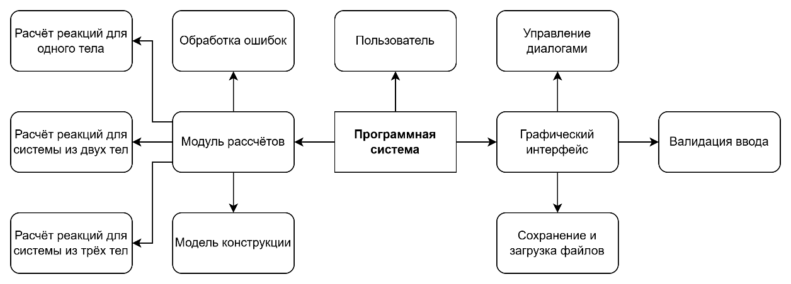

Рисунок 14 – Общая архитектурно-контекстная диаграмма

На рисунке 14 представлена модульная архитектура программной системы, включающая компонент для расчёта реакций опор как для одного тела, так и для систем из двух и трёх тел.

Архитектура построена по принципу разделения ответственности:

* Пользователь взаимодействует с системой через графический интерфейс, который обеспечивает визуальное построение конструкции и управление параметрами;
* Управление диалогами реализует ввод параметров задач и взаимодействует с внутренней моделью;
* Валидация ввода проверяет корректность значений, предотвращая появление некорректных конфигураций;
* Модель конструкции включает в себя узлы, балки, опоры, силы и моменты, хранящиеся в логической структуре;
* Модуль расчётов определяет реакции опор, опираясь на символьное решение системы уравнений статики;
* В рамках модуля расчётов выделены подмодули:
  + Расчёт реакций для одного тела;
  + Расчёт для системы из двух тел;
  + Расчёт для системы из трёх тел;
* Сохранение и загрузка файлов позволяет сохранять и восстанавливать задачи;
* Обработка ошибок обеспечивает устойчивость системы к некорректным данным или недоопределённым моделям.
* Такая структура облегчает расширение, тестирование, поддержку и масштабирование приложения в дальнейшем.

### 3.1.2 Архитектура модуля расчётов (Решатель3)

Модуль расчётов представляет собой обособленный компонент системы, реализующий решение задач статики путём символьного построения и решения уравнений равновесия. Он обрабатывает данные, содержащиеся в логической модели балки (Beam), и возвращает значения реакций опор.

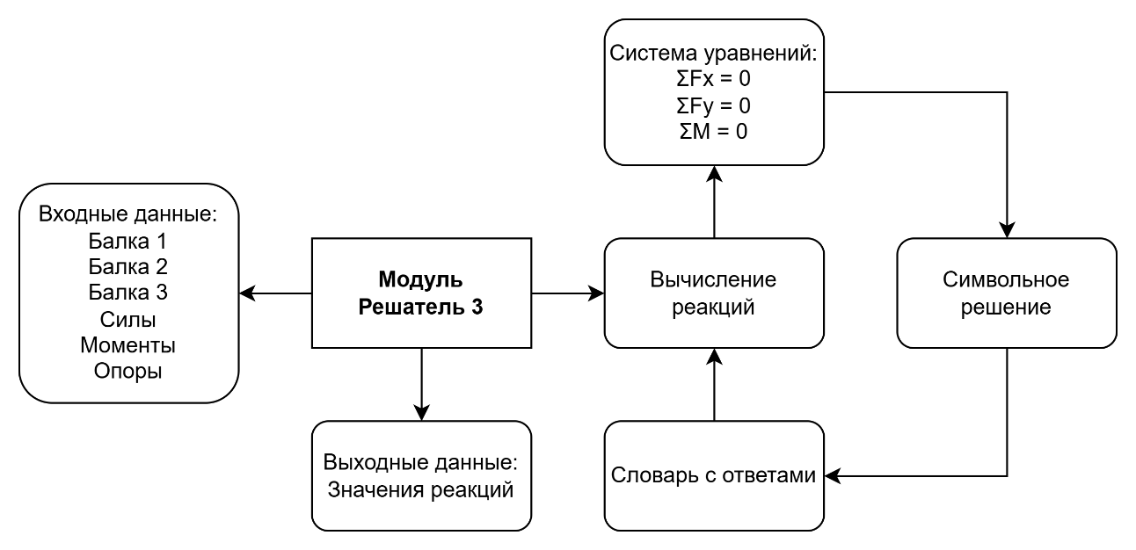

Рисунок 15 – Архитектурно-контекстная диаграмма модуля «Решатель3»

На рисунке 15 представлена функциональная структура модуля «Решатель 3», предназначенного для вычисления реакций опор в системе из трёх тел.

В качестве входных данных модуль принимает:

* параметры трёх сегментов балки (геометрия, соединения),
* внешние воздействия (силы и моменты),
* условия закрепления (опоры).

После формирования системы уравнений равновесия происходит их символьное решение с использованием библиотеки SymPy. На выходе формируется словарь с найденными реакциями, а также структурированные значения, пригодные для отображения пользователю.

Архитектура позволяет изолированно тестировать блоки и масштабировать модуль под более сложные системы.

**Общая структура модуля «Решатель»**

Для реализации программной системы были выделены два основных функциональных компонента:

Компонента «Визуализатор» — обеспечивает пользователю ввод исходных данных: задание геометрии конструкции, расстановку опор и приложенных сил. Проектирование и реализация визуализатора выполнены в выпускной квалификационной работе У.Н. Пасько на тему: «Разработка приложения для решения статических задач теоретической меха-ники: компонента "Визуализатор"».

Компонента «Решатель» — отвечает за расчётную часть системы и включает три логически связанные подсистемы:

Решатель1 — расчёт реакций опор для одного твердого тела. Реализация выполнена в работе А.Е. Лазарева: «Разработка приложения для решения статических задач теоретической меха-ники: компонента "Решатель. Определение реакций опор твердого тела"».

Решатель2 — расчёт реакций для системы из двух тел, соединённых в узле. Реализовано в работе И.В. Лебединского: «Разработка приложения для решения статических задач теоретической меха-ники: компонента "Решатель. Определение реакций опор составной конструк-ции (система двух тел) "».

Решатель3 — модуль расчётов для системы из трёх тел. Проектирование и реализация данного компонента представлены в рамках настоящей выпускной квалификационной работы.

**Цель и область текущей работы**

В рамках данной выпускной квалификационной работы реализован и исследован именно модуль Решатель3. Он ориентирован на обработку задач, включающих три балки (три тела), соединённые по узлам и нагруженные внешними силами, моментами и закреплённые опорами различных типов.

Решение задач в рамках Решателя3 требует:

* построения расширенной системы уравнений, включая уравнения моментов для каждого тела;
* корректного распределения неизвестных реакций между телами;
* соблюдения условий статической определимости;
* автоматической генерации символьной системы уравнений и её решения через библиотеку SymPy.

Модуль обеспечивает вычисление реакций опор и моментов в составной конструкции из трёх тел, соединённых между собой. Это наиболее сложная из реализованных подсистем, так как требует построения обобщённой системы уравнений с учётом:

* всех внешних сил, угловых и распределённых нагрузок;
* моментов относительно различных точек;
* связи между телами (в узлах);
* и обеспечения равновесия всей конструкции как целого.

**Архитектурные особенности**

Модуль solve() реализован как единая точка входа для всех решателей. Он автоматически адаптируется под конкретную конфигурацию конструкции — от одного до трёх тел — и формирует соответствующую систему уравнений.

* В случае одного тела используются 3 уравнения.
* Для двух тел — 6 уравнений.
* Для трёх тел — 9 уравнений, обеспечивающих независимое равновесие каждого элемента конструкции.

Модуль включает в себя валидацию модели (связность графа, корректность входных данных, допустимое количество неизвестных), а также обработку ошибок (через механизм исключений).

### 3.1.3 Взаимодействие компонентов GUI, модели и решателя

Связь между компонентами организована следующим образом:

1. Пользователь инициирует действия через кнопки интерфейса;
2. DialogManager вызывает соответствующие диалоги (добавить сегмент, силу, момент, опору);
3. GridWidget отображает элементы и содержит модель Beam, синхронизированную с графическим представлением;
4. При запуске расчёта вызывается метод Beam.solve(), который обходит структуру, формирует уравнения, вызывает sympy.solve() и возвращает результаты;
5. SolveDialog отображает найденные реакции в виде таблицы;
6. Все изменения могут быть сохранены в файл .bm и повторно загружены при необходимости.

Такая архитектура позволяет расширять функциональность без переписывания ядра, облегчает отладку, тестирование и внедрение новых типов задач (например, с четырьмя телами в будущем).

## 3.2 Функциональная модель

Функциональная модель описывает взаимодействие пользователя с программной системой и преобразование вводимой информации в результат в виде значений реакций опор. Система реализует сценарий «интерактивного конструктора», в котором пользователь вручную задаёт геометрию конструкции, параметры нагрузок и опор, а затем получает автоматический расчёт.

Разработка функциональной модели проводилась с использованием объектно-ориентированного подхода и выделением основных участников и операций.

Геометрия конструкции задаётся списком узлов, балок, их длинами и взаимосвязями. Пользователь может вручную задать координаты узлов, указать соединения между ними и параметры балок. Также возможно загрузить заранее подготовленную конструкцию из базы данных.

Данные о нагрузках включают величину, направление и положение нагрузок относительно конструкции. Пользователь может задать их с помощью числовых параметров или выбрать из списка предустановленных вариантов. При необходимости параметры нагрузок могут быть загружены из базы данных.

Характеристики опор включают указание типа опор (например, шарнирно-подвижные, шарнирно-неподвижные и т.д.) и их расположение в конструкции. Пользователь может задать параметры вручную или выбрать из базы данных предустановленных типов опор.

Все заданные данные проверяются на корректность, а пользователь уведомляется о возможных ошибках ввода.

Компонента «Визуализатор» передаёт данные, описывающие конструкцию, нагрузки и опоры, которые модуль проверяет на корректность и затем использует для выполнения расчётов.

### 3.2.1 Варианты использования

На рисунке 4 представлена Use-Case диаграмма, описывающая взаимодействие пользователя с системой через передачу данных в модуль расчётов.

Пользователь общается с компонентой «Визуализатор» путем ввода исходных данных задачи, которые затем передаются в компоненту «Решатель» для решения задачи.

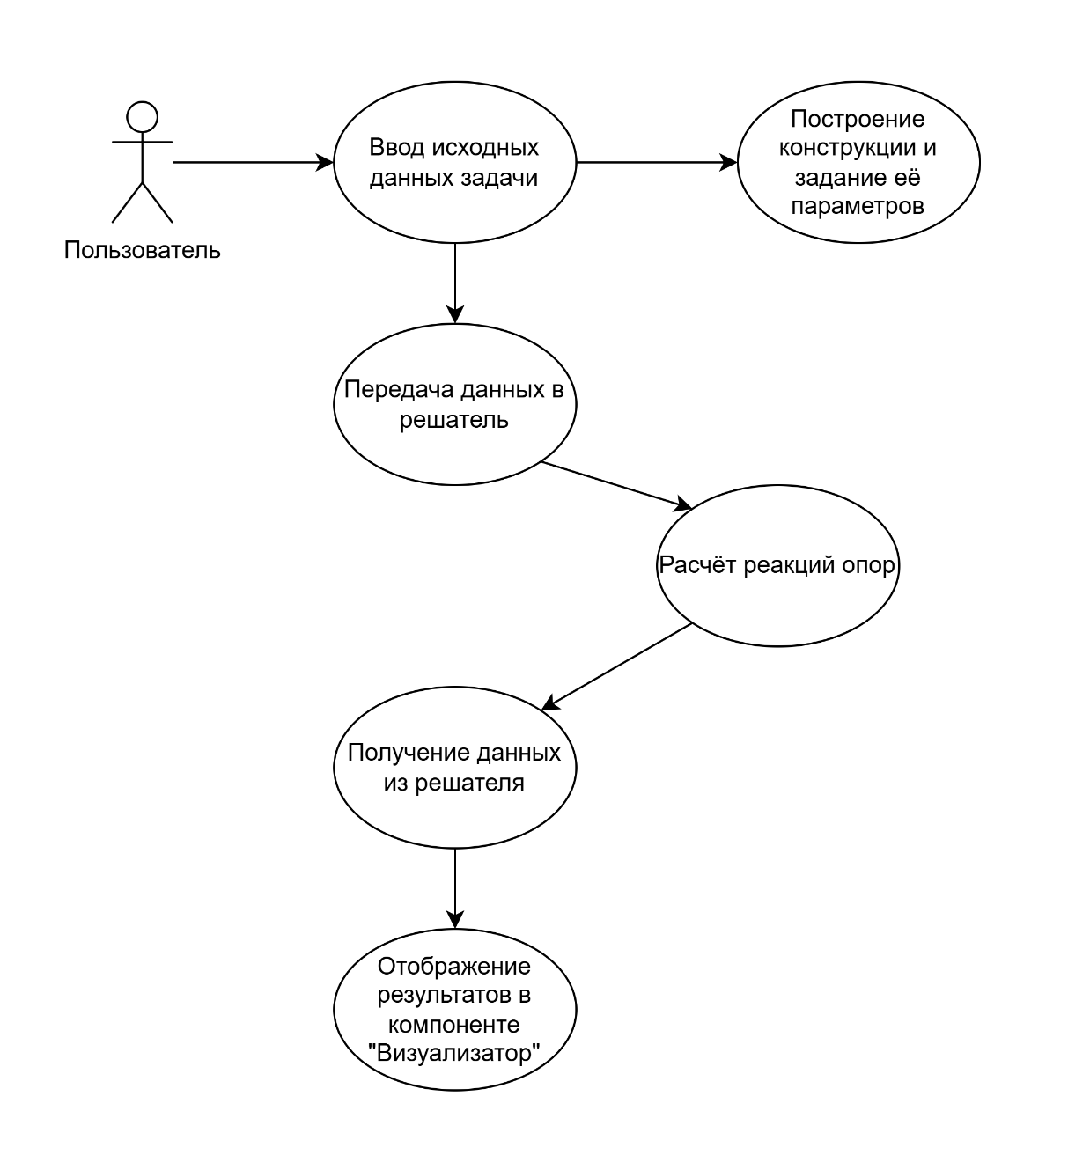

Рисунок 16 – Use-Case диаграмма работы модуля «Решатель»

Ввод исходных данных задачи состоит из задания геометрии конструкции, данных о нагрузках и характеристик опор.

### 3.2.2 Логика пользовательского взаимодействия

Пользователь взаимодействует с приложением через графический интерфейс. Доступные функции показаны в таблице 2:

Таблица 2 – Доступные функции

|  |  |
| --- | --- |
| **Действие пользователя** | **Результат** |
| Добавить сегмент | Создаётся отрезок между двумя узлами на сетке |
| Добавить опору | В узел добавляется закрепление (шарнир, заделка и др.) |
| Добавить силу или момент | В узел или сегмент добавляется нагрузка |
| Удалить объект | Объект удаляется из логической и графической модели |
| Выполнить расчёт | Запускается метод solve(), отображаются реакции |
| Сохранить / загрузить | Работа с файлом формата .bm (JSON) |

## 3.3 Функциональные требования

Компонента «Решатель3» предназначена для автоматизированного расчёта реакций опор в статически определимых системах, состоящих из трёх тел, соединённых между собой. Ниже сформулированы функциональные требования к реализуемому модулю расчётов.

### 3.3.1 Назначение компоненты

Модуль solve() обеспечивает решение задач статики путём символьного составления и решения системы уравнений равновесия для составной конструкции.

Он должен корректно обрабатывать задачи с тремя телами и возвращать значения всех неизвестных реакций с учётом:

* внешних сил;
* опорных реакций;
* приложенных моментов;
* связей между телами.

### 3.3.2 Требования к постановке задачи

Для успешной работы модуля входная модель должна соответствовать следующим условиям:

* Конструкция содержит от 1 до 3 тел.
* Все тела связаны в единую, связную систему (граф без разрывов).
* В задаче присутствует хотя бы одна опора.
* Количество неизвестных реакций не превышает 9 (максимум по 3 на каждое тело).
* Все силы, опоры и моменты имеют валидные числовые параметры.

### 3.3.3 Требования к алгоритму расчёта

Модуль должен выполнять:

* анализ входной структуры и автоматическое выделение:
  + всех действующих сил (проекций);
  + всех моментов;
  + всех опорных реакций;
* построение трёх уравнений для каждого тела:
* формирование общей системы уравнений (до 9);
* символьное решение уравнений с помощью библиотеки sympy;
* определение значений всех реакций;
* возвращение результатов в виде словаря.

### 3.3.4 Требования к устойчивости и обработке ошибок

Модуль должен выявлять и обрабатывать ситуации представленные в таблице 3:

Таблица 3 – Список ситуаций

|  |  |  |
| --- | --- | --- |
| **Ошибка** | **Условие** | **Обработка** |
| NoSupportsError | В конструкции отсутствуют опоры | Прерывание расчёта с исключением |
| DividedBeamError | Конструкция не является связной (граф разбит на компоненты) | Исключение |
| TooManyUnknownsError | Количество неизвестных реакций > 9 | Исключение |
| SympySolveError | Система несовместна или имеет бесконечно много решений | Исключение |

Каждая ошибка должна сопровождаться описательным сообщением, пригодным для отображения внешним интерфейсом (но сам интерфейс — вне рамок данной работы).

## 3.4 Нефункциональные требования

Компонента «Решатель3» должна не только выполнять расчёт реакций опор, но и соответствовать ряду качественных и эксплуатационных характеристик, обеспечивающих её стабильную, точную и расширяемую работу. Ниже приведены нефункциональные требования к разрабатываемому модулю.

### 3.4.1 Производительность

Решение задачи из трёх тел с максимально допустимым числом неизвестных (до 9) должно выполняться за время не более 1 секунды на стандартном пользовательском оборудовании (CPU: 2.0–3.0 ГГц).

Время построения системы уравнений и их символьного решения должно линейно масштабироваться с ростом числа элементов.

### 3.4.2 Надёжность и устойчивость

Модуль должен корректно обрабатывать ошибки на всех этапах:

* валидация входных данных;
* генерация уравнений;
* символьное решение;

При обнаружении некорректной задачи должно возбуждаться контролируемое исключение, не приводящее к аварийному завершению процесса.

### 3.4.3 Точность вычислений

Решения должны возвращаться с точностью до трёх–пяти знаков после запятой (в зависимости от числовых входных данных).

Используемая символьная алгебра (SymPy) гарантирует абсолютную точность на этапе аналитического решения.

### 3.4.4 Расширяемость

Архитектура компоненты должна позволять:

* добавление поддержки задач с более чем 3 телами;
* внедрение новых типов опор или нагрузок;
* возможность подмены SymPy на другой решатель без изменения внешнего интерфейса функции solve().

### 3.4.5 Портируемость и независимость

Компонента должна быть кросс-платформенной и работать одинаково на Windows, Linux и macOS (при наличии интерпретатора Python).

Все вычисления должны выполняться локально, без обращения к внешним API или интернет-ресурсам.

## 3.5 Требования к входным и выходным данным

Модуль «Решатель3» работает с внутренним представлением конструкции, основанным на объектной модели (классы Node, Segment, Support, Force, Torque и др.). На основании этих объектов формируется система уравнений для определения реакций опор. Ниже представлены требования к входным и выходным данным модуля.

### 3.5.1 Входные данные

Входные данные передаются в виде экземпляра класса Beam, содержащего:

* список узлов (Node);
* список сегментов (Segment);
* список внешних сил (Force);
* список моментов (Torque);
* список опор (Support).

Обязательные условия:

* Конструкция должна быть связной (все тела соединены).
* Должно быть не менее одной опоры.
* Количество тел: от 1 до 3.
* Общее количество неизвестных реакций: не более 9.
* Все значения (сила, момент, координаты, угол) должны быть числовыми и валидными.

Каждый элемент должен иметь следующую структуру:

* Node(id: int, x: float, y: float) — точка конструкции.
* Segment(id: int, node_start: Node, node_end: Node) — соединение между узлами.
* Support(id: int, node: Node, type: str) — тип опоры ('fixed', 'pinned', 'roller').
* Force(id: int, node: Node, magnitude: float, angle: float) — сила, приложенная к узлу.
* Torque(id: int, node: Node, value: float) — момент в узле (положительный — по часовой стрелке).

### 3.5.2 Выходные данные

Результатом работы модуля является словарь, содержащий найденные значения всех неизвестных реакций:

{'node_1_y': 120.0,'node_2_x': 0.0,'node_3_torque': -35.5}

Интерпретация:

* Ключи — символьные имена реакций (генерируются автоматически на основе ID узлов и типа реакции):
  + node_2_x — горизонтальная сила в узле 2;
  + node_2_y — вертикальная сила в узле 2;
  + node_2_torque — момент в узле 2 (если закрепление допускает момент).
* Значения — числовые (float), округлённые до 3–5 знаков после запятой.
* Если система несовместна или переопределена, результатом является возбуждение исключения.

## 3.6 Алгоритм расчёта реакций опор

Компонента «Решатель3» реализует пошаговый алгоритм символьного построения и решения системы уравнений равновесия для составных конструкций из трёх тел. Алгоритм основан на классических уравнениях статики и организован с учётом внутренней структуры модели (объекты Node, Segment, Support, Force, Torque и т.д.).

### 3.6.1 Валидация входной модели

Перед выполнением расчётов осуществляется проверка корректности конструкции:

* Проверка наличия хотя бы одной опоры.
* Проверка связности конструкции (через графовую модель).
* Подсчёт числа неизвестных реакций (не более 9).
* Проверка допустимых значений величин и координат.

При нарушении условий возбуждаются исключения:

* NoSupportsError — отсутствуют опоры;
* DividedBeamError — балка разбита на несвязные фрагменты;
* TooManyUnknownsError — система переопределена;
* другие пользовательские ошибки, определённые в errors.py.

### 3.6.2 Формирование идентификаторов элементов

Каждому элементу конструкции (узлу, сегменту, силе, опоре, моменту) автоматически присваивается уникальный идентификатор. Это необходимо для корректного построения символьных уравнений.

Например:

node_1_y — вертикальная реакция в узле 1,

segment_2_force_0_x — горизонтальная компонента внешней силы №0 в сегменте 2.

Идентификаторы используются как переменные в уравнениях.

### 3.6.3 Построение уравнений равновесия

На этом этапе осуществляется составление системы уравнений, отражающих условия равновесия каждой части конструкции. Согласно законам статики, для каждого тела должны быть выполнены три уравнения:

$$\left\{\begin{aligned}∑Fₓ = 0 \\ ∑Fᵧ = 0 \\ ∑M = 0\end{aligned}\right.$$

**Расчёт проекций сил**

$$Fₓ = F · cos(θ)$$

$$Fᵧ = F · sin(θ)$$

Известные силы подставляются как конкретные числовые значения.

Неизвестные реакции (из опор) сохраняются как символьные переменные (например, node_2_x, node_1_y).

**Момент силы**

Момент от силы относительно точки рассчитывается по формуле:

$$M = Fₓ · y + Fᵧ · x$$

y — координаты точки приложения относительно точки O (в правой системе координат). В случае момента как отдельного элемента (Torque), значение просто добавляется к

### 3.6.4 Символьная формализация

После того как собраны выражения всех составляющих (проекции и моменты), они преобразуются в символьные уравнения с использованием библиотеки SymPy.

**Именование переменных**

Все неизвестные обозначаются в виде символов с уникальными именами. Например:

* Symbol("node_1_y") — вертикальная реакция в узле 1;
* Symbol("node_3_torque") — момент в жёсткой опоре в узле 3;
* Symbol("segment_1_force_0_x") — компонента известной силы (может быть заменена на число).

Для известных значений формируются вспомогательные уравнения, подставляющие их в систему:

**Формирование общей системы**

Для трёх тел в конструкции составляется по 3 уравнения на каждую из трёх тел. Всего — до 9 уравнений и до 9 неизвестных.

### 3.6.5 Решение системы уравнений

Все построенные уравнения передаются в sympy.solve().

Если система имеет единственное решение — возвращается словарь {переменная: значение}.

В случае несовместной или недоопределённой системы возбуждается исключение.

### 3.6.6 Возврат результата

Результаты возвращаются в виде словаря:

{'node_1_y': 120.0,'node_3_x': 0.0,'node_2_torque': -25.5}

Для внешнего интерфейса этот словарь может быть дополнительно форматирован (подписи, единицы измерения, направления).

## 3.7 Вывод по разделу

В данной главе была выполнена разработка технологического проекта компоненты «Решатель3», предназначенной для расчёта реакций опор в составной конструкции, состоящей из трёх тел.

Раздел начался с анализа архитектуры программной системы, где была представлена модульная организация приложения и обозначено место компоненты «Решатель» в общей структуре. Были выделены три уровня решателя: для одного, двух и трёх тел. Особое внимание уделено модулю «Решатель3», реализованному в рамках данной выпускной квалификационной работы.

В функциональной модели описано поведение модуля на уровне пользовательского взаимодействия, логики передачи данных между объектами модели и их последующей обработки.

Были сформулированы как функциональные, так и нефункциональные требования, охватывающие точность, надёжность, масштабируемость и техническую независимость решателя. Также определены строгие требования к входным и выходным данным модуля: структура, допустимые диапазоны, формат результатов.

Таким образом, в результате разработки были спроектированы и описаны все ключевые аспекты модуля «Решатель3» — от архитектуры до формата вычислений. Это позволяет перейти к практической реализации программной компоненты и её тестированию в следующей главе.

# Реализация и тестирование компоненты «Решатель3»

## 4.1 Реализация компоненты «Решатель3»

Компонента «Решатель3» предназначена для автоматического вычисления реакций опор в составных механических системах, включающих до трёх жёстко связанных тел. Система ориентирована на решение плоских задач статики с произвольной геометрией конструкции и произвольно заданными внешними нагрузками. Расчёты осуществляются на основе классических уравнений равновесия, что позволяет использовать компоненту как в образовательных, так и в прикладных инженерных целях.

### 4.1.1 Назначение и функции модуля

Основная задача компоненты — определить значения неизвестных реакций, возникающих в опорах и соединениях тел конструкции, под действием внешних сил и моментов. На вход модуль принимает данные о геометрии балок, типах и параметрах опор, координатах точек приложения сил и моментов. На выходе пользователь получает значения реакций с указанием их направления и величины.

### 4.1.2 Используемые технологии и библиотеки

Реализация выполнена на языке программирования Python. В ходе разработки использованы следующие библиотеки:

1. SymPy — для символьной генерации и решения системы линейных уравнений;
2. NetworkX — для представления конструкции в виде графа, где узлы соответствуют точкам сочленения тел, а рёбра — сегментам балок;
3. math — для геометрических расчётов;
4. json — для сохранения и загрузки задач.

Объектная модель построена на принципах наследования и инкапсуляции, что упрощает расширение и сопровождение кода. Каждому элементу конструкции (опоре, силе, моменту, сегменту балки, узлу) присваивается уникальный идентификатор с помощью базового класса IDNumerator.

### 4.1.3 Архитектура компоненты

Логическая структура модуля включает следующие основные классы:

Node — вершина конструкции с координатами и, при необходимости, закреплённой опорой.

BeamSegment — отрезок между двумя узлами, к которому могут быть приложены сосредоточенные силы и моменты.

Force, Torque — нагрузки, действующие на сегмент балки. Поддерживаются распределённые и сосредоточенные силы.

Support — моделирует тип опоры (жёсткая заделка, шарнирная неподвижная, подвижная) и определяет наличие неизвестных реакций.

Beam — основной контейнер, представляющий всю конструкцию. Управляет добавлением элементов, построением графа и выполнением расчёта.

Модель поддерживает множественные тела в рамках единого связного графа. Проверка корректности структуры включает проверку связности, отсутствия дублирующих сегментов и корректности геометрии.

### 4.1.4 Алгоритм расчёта реакций

Расчёт реакций основан на трёх уравнениях равновесия:

1. сумма проекций всех сил на ось X равна нулю;
2. сумма проекций всех сил на ось Y равна нулю;
3. сумма моментов всех сил и моментов относительно произвольной точки (обычно — одного из узлов) равна нулю.

Эти уравнения формируются символьно с использованием переменных для всех неизвестных. Известные силы и моменты добавляются непосредственно как численные значения. Далее система уравнений решается с использованием SymPy. Результаты выводятся в удобном для пользователя формате с пояснениями по каждой найденной реакции.

### 4.1.5 Обработка исключений

Для повышения устойчивости модуля реализована система обработки ошибок. В модуле определены следующие исключения:

1. NoBeamError — отсутствие конструкции;
2. DividedBeamError — несвязная конструкция (например, разорванная балка);
3. NoSupportsError — отсутствуют опоры;
4. TooManyUnknownsError — система содержит более трёх неизвестных, что делает задачу статически неопределимой;
5. HighDistanceError, IncorrectInputError и другие — ошибки при вводе данных.

Такая система позволяет надёжно выявлять и обрабатывать ошибки ещё на стадии подготовки задачи, исключая некорректные конфигурации до начала решения.

## 4.2 Тестирование компоненты «Решатель3»

### 4.2.1 Методика тестирования

Тестирование разработанной компоненты «Решатель3» проводится с целью проверки корректности работы алгоритма численного расчёта реакций опор в механических системах, состоящих из трёх тел. В рамках тестирования рассматриваются как типовые задачи, соответствующие учебному курсу теоретической механики, так и граничные случаи, позволяющие оценить устойчивость работы модуля. В частности, внимание уделяется обработке ошибок и нестандартных конфигураций конструкции.

Методика тестирования включает в себя ручное формирование сцен с заданной конфигурацией, запуск расчёта и сопоставление результатов с ожидаемыми теоретическими значениями. Особое внимание уделяется случаям превышения допустимого количества неизвестных, разрывов в конструкции, отсутствия опор и других некорректных условий.

### 4.2.2 Тестовые ситуации

Ниже представлены примеры тестовых ситуаций, используемых для проверки корректности и устойчивости алгоритма расчёта.

**Тестовая ситуация №1**

Описание теста: Проверка обработки ошибки при попытке создать сегмент между одним и тем же узлом.

Вводимые данные:

Узел 1: (1, 1)

Узел 2: (1, 1)

Тестируемая версия продукта: номер версии из GitHub

Ожидаемый результат: Отображается всплывающее окно с ошибкой: «Ошибка: Длина сегмента должна быть положительной». Сегмент не создается, интерфейс остается в предыдущем состоянии.

Видимый результат:

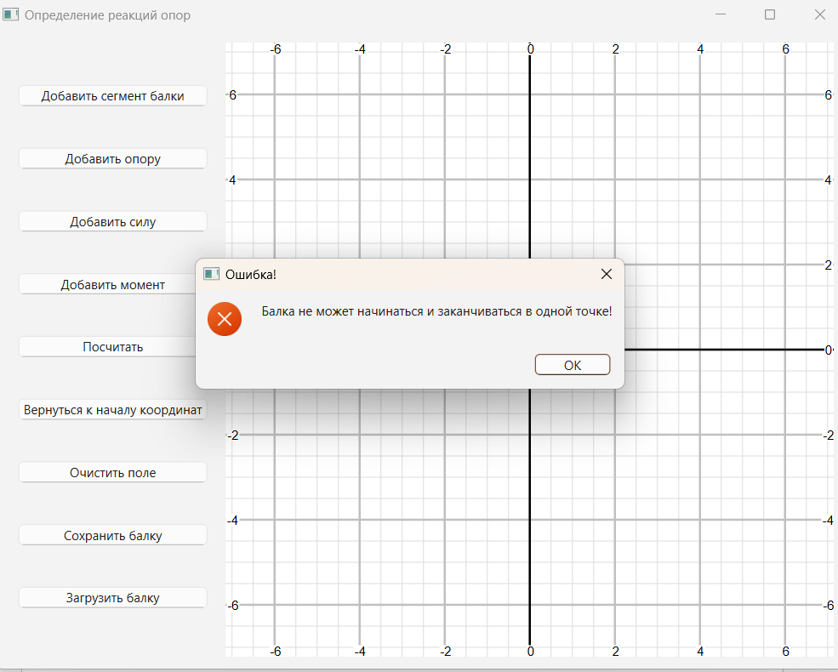

Рисунок 17 – Тест TEST_UI_001

Резюме: Тест пройден

**Тестовая ситуация №2**

Описание теста: Проверка обработки ошибки при добавлении силы с некорректным значением.

Вводимые данные:

Номер сегмента: 1

Отступ от начального узла: -5 м (отрицательный)

Значение силы: «сто» (не число)

Угол приложения: 45 градусов

Тестируемая версия продукта: номер версии из GitHub

Ожидаемый результат: При попытке добавления выводится всплывающее окно ошибки с текстом: «Ошибка: Введены некорректные данные» или «Отступ должен быть положительным числом». Операция отменяется.

Видимый результат:

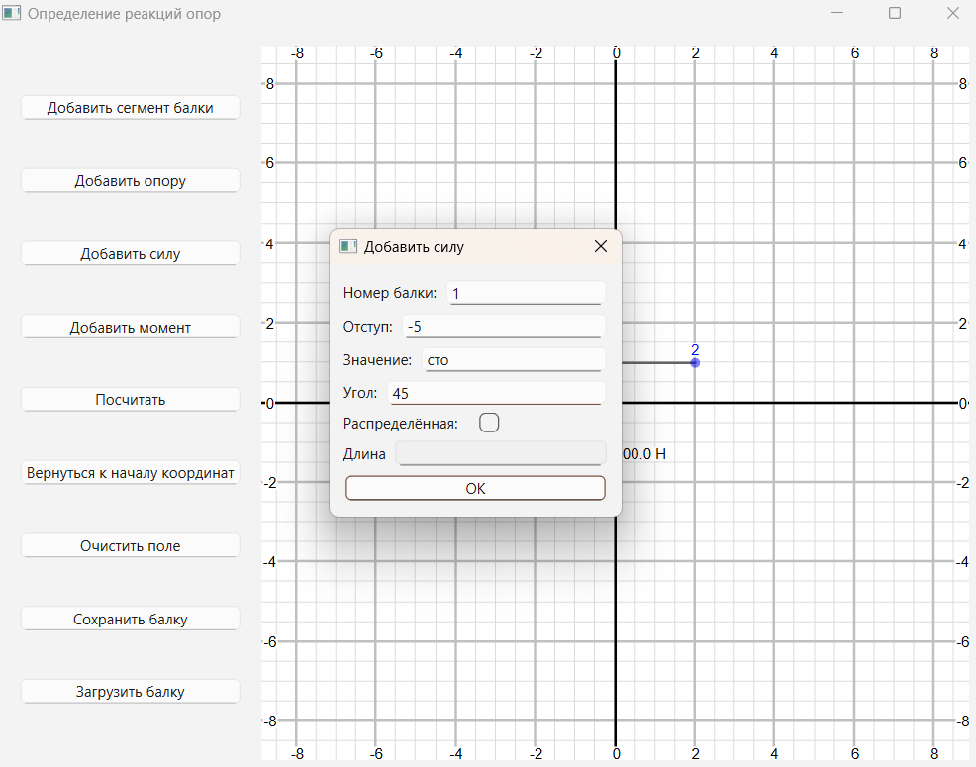

Рисунок 18 – Тест TEST_UI_007 (вводимые данные)

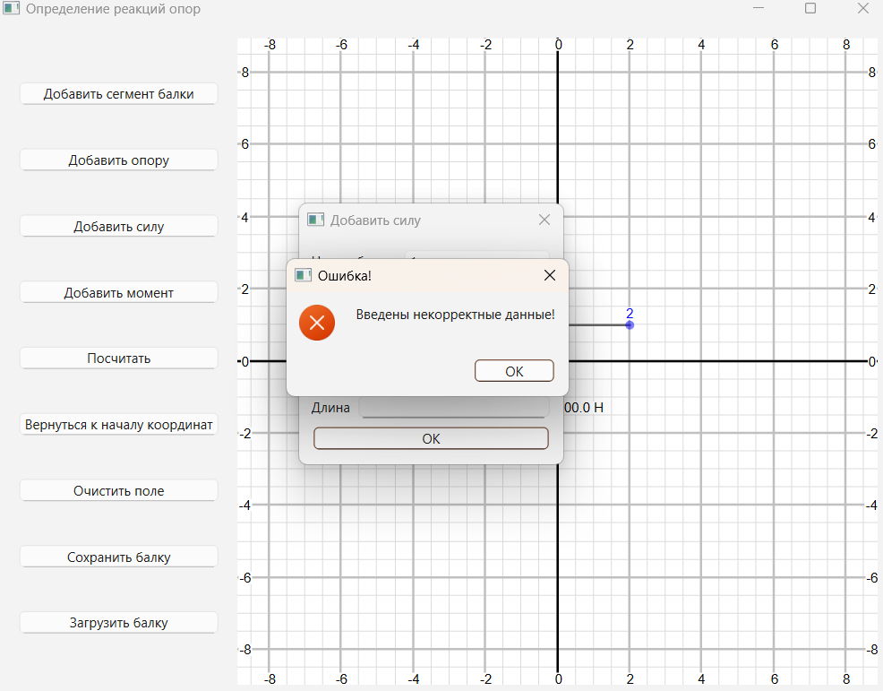

Рисунок 19 – Тест TEST_UI_007 (результат)

Резюме: Тест пройден

**Тестовая ситуация №3**

Описание теста: Проверка расчета реакций опор для простой балки на двух опорах с одной сосредоточенной вертикальной силой посередине.

Вводимые данные:

Узел 1: (0,0), жесткая заделка.

Узел 2: (4,0), шарнирно-подвижная опора.

Сегмент между узлами 1 и 2.

Сила: 100 Н, приложена к середине балки, под углом 90°.

Тестируемая версия продукта: номер версии из GitHub

Ожидаемый результат: Модуль расчета успешно определяет реакции опор:

На жесткой заделке: горизонтальная и вертикальная реакции + момент.

На подвижной опоре: только вертикальная реакция. Сумма всех сил и моментов равна нулю (уравнения равновесия выполняются).

Видимый результат:

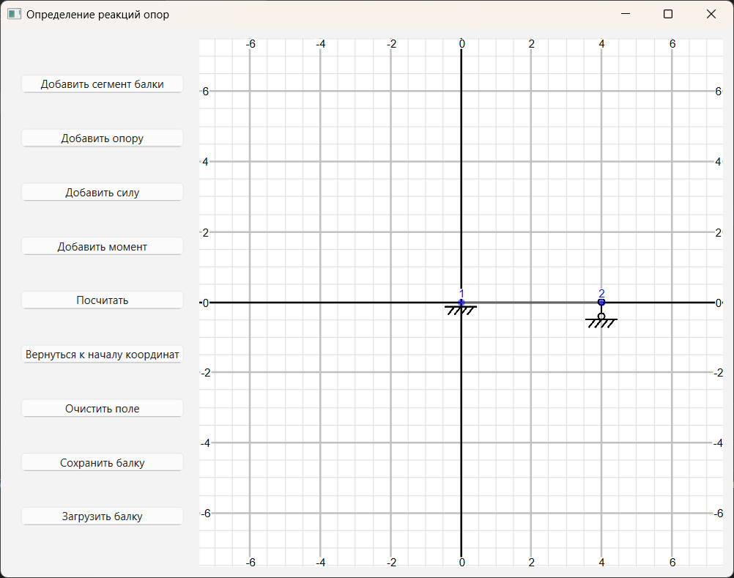

Рисунок 20 – Тест TEST_CALC_001

Резюме: Тест пройден

**Тестовая ситуация №4**

Описание теста: Проверка корректного расчета распределения сил при наличии нескольких сосредоточенных сил на балке.

Вводимые данные:

Узел 1: (0,0), жесткая заделка.

Узел 2: (6,0), шарнирно-подвижная опора.

Сегмент между узлами 1 и 2.

Силы:

50 Н на 2 метрах от начала, угол -90°.

75 Н на 4 метрах от начала, угол -90°.

Тестируемая версия продукта: номер версии из GitHub

Ожидаемый результат: Модуль корректно рассчитывает реакции опор, учитывая обе приложенные силы, с учетом их положения и момента относительно базовой точки.

Видимый результат:

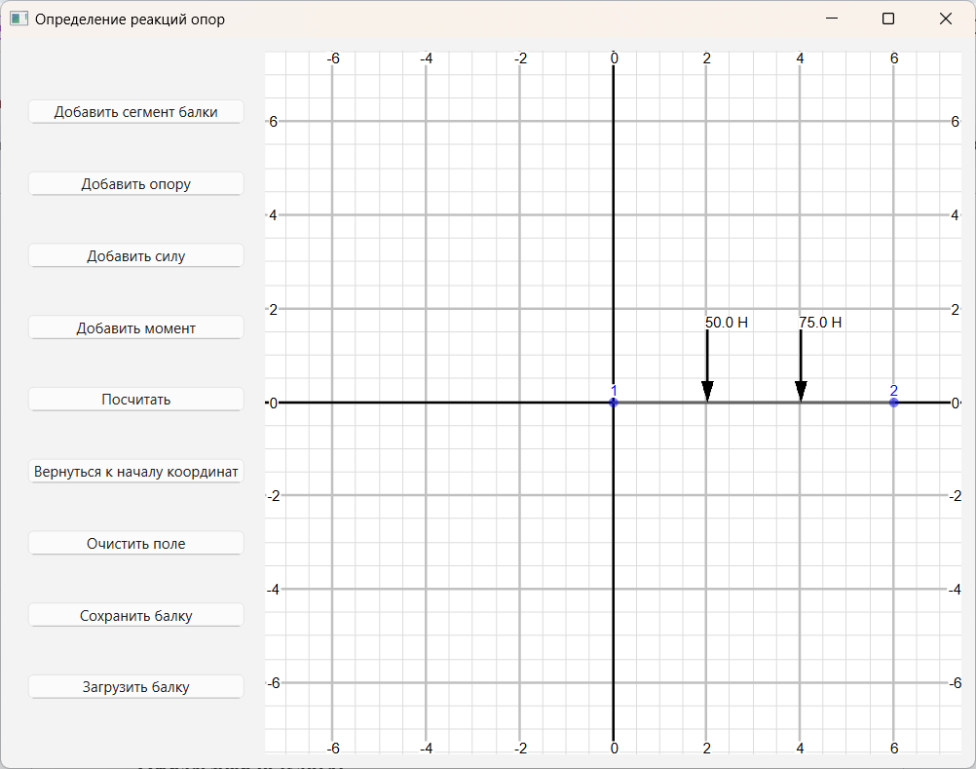

Рисунок 21 – Тест TEST_CALC_002

Резюме: Тест пройден

**Тестовая ситуация №5**

Описание теста: Попытка рассчитать реакции при создании балки без опор.

Вводимые данные:

Узел 1: (0,0)

Узел 2: (3,0)

Сегмент между узлами 1 и 2. (Опоры отсутствуют.)

Тестируемая версия продукта: номер версии из GitHub

Ожидаемый результат: При попытке расчета возникает ошибка: выводится сообщение об отсутствии опор. Процесс расчета останавливается, пользователь получает уведомление о некорректной постановке задачи.

Видимый результат:

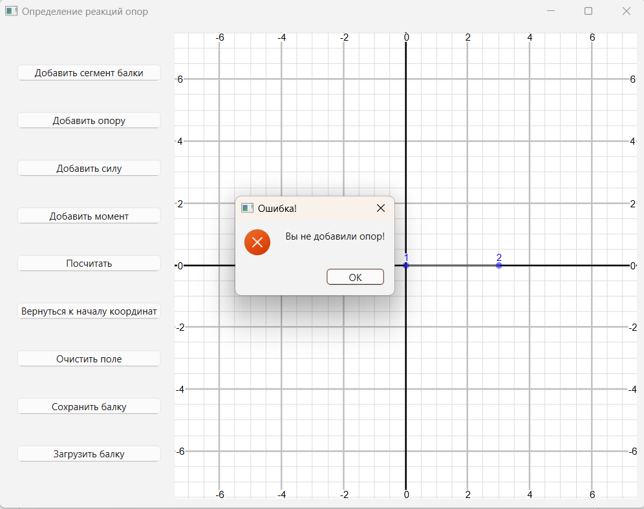

Рисунок 22 – Тест TEST_CALC_003

Резюме: Тест пройден

**Тестовая ситуация №6**

Описание теста: Попытка добавить силу с некорректным значением (например, отрицательная сила).

Вводимые данные:

Номер балки: 1

Отступ: 1 м

Значение силы: -100 Н

Угол приложения: 90 градусов

Тестируемая версия продукта: номер версии из GitHub

Ожидаемый результат: Появляется всплывающее окно ошибки: «Ошибка: Значение силы должно быть положительным числом». Операция добавления силы отменяется.

Видимый результат:

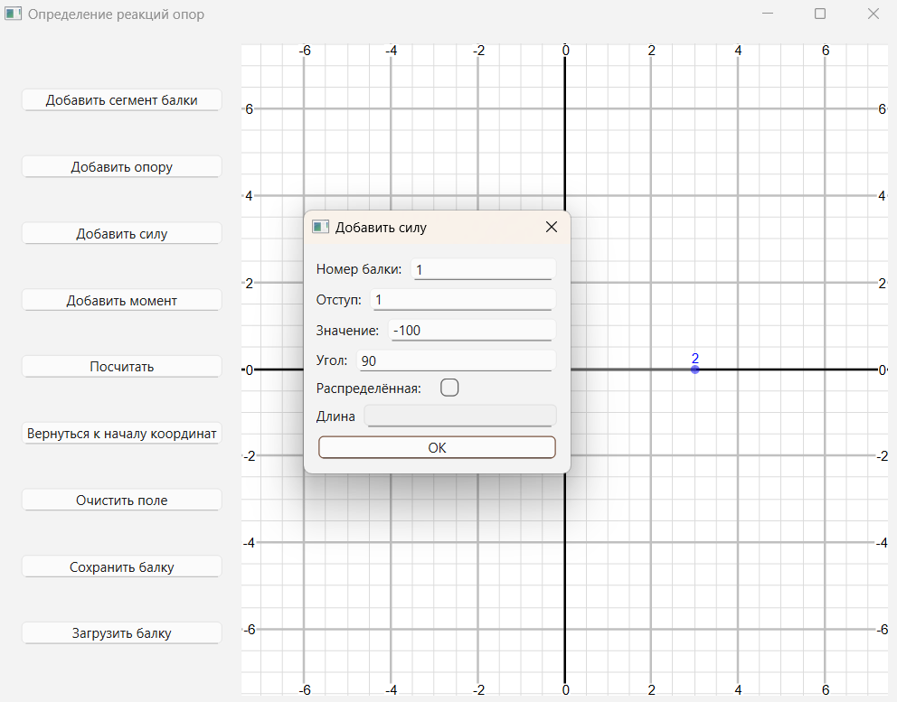

Рисунок 23 – Тест TEST_CALC_004 (вводимые данные)

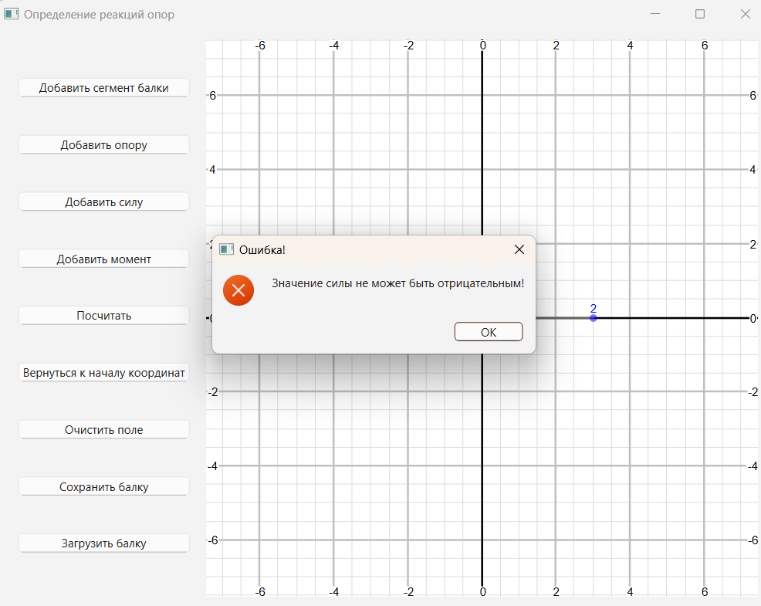

Рисунок 24 – Тест TEST_CALC_004 (результат)

Резюме: Тест пройден

**Тестовая ситуация №7**

Описание теста: Попытка рассчитать реакции на пустой конструкции (нет ни узлов, ни сегментов).

Вводимые данные:

Модель: пустая (без созданных элементов).

Тестируемая версия продукта: номер версии из GitHub

Ожидаемый результат: При попытке запустить расчет выводится сообщение об ошибке: «Ошибка: Конструкция не содержит элементов для расчета». Исключение обрабатывается корректно, программа не завершается аварийное.

Видимый результат:

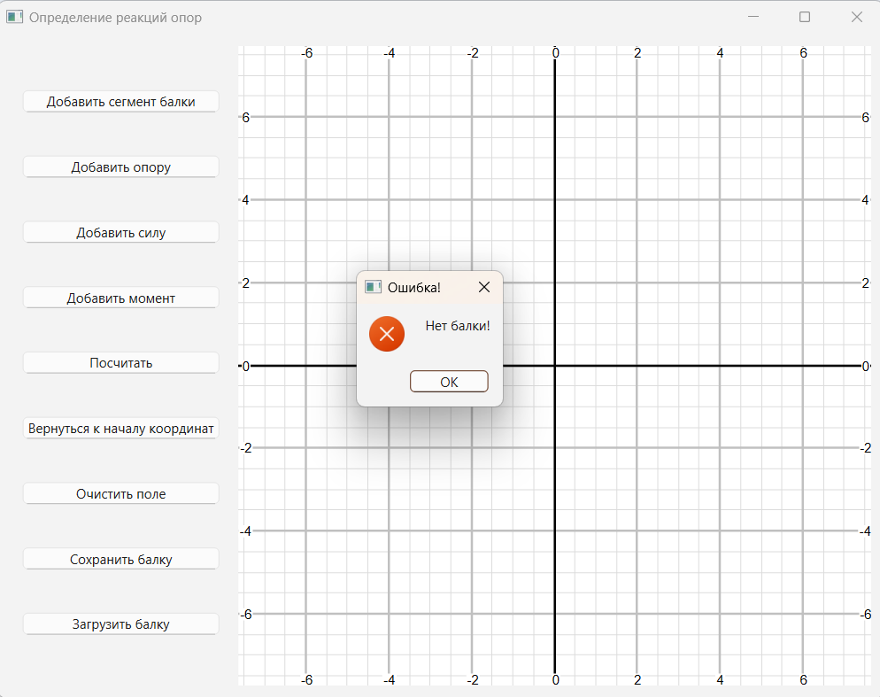

Рисунок 25 – Тест TEST_CALC_005

Резюме: Тест пройден

**Тестовая ситуация №8**

Описание теста: Проверка точности вычисления реакций опор.

Вводимые данные:

Узел 1: (0,0), жесткая заделка.

Узел 2: (4,0), шарнирно-подвижная опора.

Сегмент между ними.

Сила: 33.333 Н вниз на 2 м от начала.

Тестируемая версия продукта: номер версии из GitHub

Ожидаемый результат: Все расчётные значения реакций на опорах выводятся с точностью до двух знаков после запятой (например, 66.66 Н, 33.33 Н), без лишних знаков.

### 4.2.3 Выводы по результатам тестирования

Проведённые тестирования подтвердили корректность и надёжность работы алгоритма. Все корректные конфигурации конструкции успешно решаются, а некорректные — отбрасываются системой с помощью соответствующих исключений. Таким образом, компонент «Решатель3» показывает устойчивость к ошибкам ввода и готовность к применению в учебных и инженерных задачах.

## 4.3 Выводы по разделу

В рамках четвёртой главы была рассмотрена реализация и тестирование программной компоненты «Решатель3», предназначенной для автоматического определения реакций опор в системах, состоящих из трёх жёстко связанных тел. Описана архитектура модуля, включающая ключевые классы и алгоритмы, лежащие в основе расчёта реакций на основе уравнений равновесия.

Реализация компоненты выполнена с применением языка программирования Python и библиотек SymPy и NetworkX, что обеспечило гибкость и математическую строгость используемых методов. Особое внимание уделено обработке ошибок и валидации входных данных, что повышает надёжность функционирования системы.

Результаты тестирования показали корректность работы алгоритма в различных конфигурациях: от простейших однотелых задач до составных трёхтельных систем. Были успешно обработаны как допустимые задачи, так и случаи с нарушением условий статической определимости и структурной целостности.

Таким образом, разработанная компонента готова к использованию в составе программного комплекса и может применяться для решения учебных и прикладных задач в области теоретической механики.

# Список литературы

1. Имитационное моделирование: учебник и практикум для академического бакалавриата / А. С. Акопов — М. : Издательство Юрайт, 2017. — 389 с. — Серия: Бакалавр. Академический курс;
2. Кельтон, В. Имитационное моделирование. Классика CS / В. Кельтон, А. Лоу; 3-е изд. пер. с англ. – СПб.: Питер; Киев: Издательская группа BHV, 2004. – 847 с.;
3. Механика классической Греции. Два вида движения: естественное и насильственное. Аристотель и параллелограмм скоростей: [Электронный ресурс]. Режим доступа – <http://www.teoretmeh.ru/history2.htm> [Дата обращения: 20.01.2024];
4. Яблонский А. А., Никифорова В. М. Курс механики. Учебник для техн. вузов. — 8-е изд., — СПб.: Издательство «Лань», 768 с. — (Учебники для вузов. Специальная литература);
5. Девятков, В.В. Эволюция и развитие методологии имитационных исследований / В.В. Девятков // Ученые записки Санкт-Петербургского университета управления и экономики. – 2014. – № 3 (47). – C. 17-25;
6. Власов, С.А. Методология, технология и принципы программной реализации имитационных приложений / С.А. Власов, В.В. Девятков, Н.Б. Кобелев // Сборник докладов третьей всероссийской научно-практической конференции «Имитационное моделирование, теория и практика», том 1. – СПб: ФГУП ЦНИИТС, 2007. - С.17-26;
7. Терлецкий Я. П. Теоретическая механика: Учеб. пособие. — М.: Изд-во УДН, 1987. — 160 с., ил.;
8. Сборник заданий для курсовых работ по теоретической механике: Учеб. пособие для техн. вузов/ Яблонский А. А., Норейко С. С, Вольфсон С. А. и др.; Под ред. А. А. Яблонского. — 4-е изд., перераб. и доп.М.: Высш. шк., 1985.— 367 с., ил.;
9. Расчёт статически определимых рам и балок (определение реакций и построение эпюр): [Электронный ресурс]. Режим доступа – <https://sopromat.site/epure.php> [Дата обращения: 20.01.2024];
10. Балка-онлайн: [Электронный ресурс]. Режим доступа – <http://sopromatu.net/beam/> [Дата обращения: 20.01.2024];
11. Расчет балки онлайн на прочность при изгибе и построение эпюр онлайн с подробным решением: [Электронный ресурс]. <https://sopromatguru.ru/beam/> [Дата обращения: 20.01.2024];
12. Free Online Beam Calculator: [Электронный ресурс]. Режим доступа – <https://skyciv.com/free-beam-calculator/> [Дата обращения: 20.01.2024];
13. Имитационное моделирование как перспективный метод повышения качества образования. [Электронный ресурс]. Режим доступа – https://cyberleninka.ru/article/n/imitatsionnoe-modelirovanie-kak-perspektivnyy-metod-povysheniya-kachestva-obrazovaniya/viewer [Дата обращения: 21.06.2024].
14. Имитационное моделирование как основа решения учебно-практических задач в условиях высшей школы. [Электронный ресурс]. Режим доступа – https://www.imi-samara.ru/wp-content/uploads/2021/11/makarov_157-163.pdf [Дата обращения: 21.06.2024].
15. Власов, С.А. Имитационное моделирование в России: прошлое, настоящее, будущее / С.А. Власов, В.В. Девятков // Автоматизация в промышленности. – №5. – 2005. – С. 63–65.
16. Акопов, А.С. Имитационное моделирование: учебник и практикум для академического бакалавриата / А. С. Акопов – М. : Издательство Юрайт, 2017. – 389 с. – Серия: Бакалавр. Академический курс.
17. Емельянова, О.В., Яцун, С.Ф. Определение реакций опор твердого тела, находящегося под действием произвольной плоской системы сил: методические указания для практических и самостоятельных работ по разделам дисциплин "Теоретическая механика", «Механика", "Прикладная механика"/ Юго-Зап. гос. ун-т; сост.: О.В. Емельянова, С.Ф. Яцун. Курск, 2015. 26 с., ил. 9, табл. 1. Библиогр.: с. 26.
18. Яблонский А. А., Никифорова В. М. Курс механики. Учебник для техн. вузов. – 8-е изд., – СПб.: Издательство «Лань», 768 с. – (Учебники для вузов. Специальная литература).
19. Матричный метод решения систем линейных уравнений: [Электронный ресурс]. Режим доступа – http://www.cleverstudents.ru/systems/matrix_method.html [Дата обращения: 19.06.2024].
20. Решение систем уравнений методом Гаусса [Электронный ресурс]. Режим доступа – http://www.cleverstudents.ru/systems/solving_systems_Gauss_method.html [Дата обращения: 19.06.2024].
21. Метод Гаусса: [Электронный ресурс]. Режим доступа – http://mathprofi.ru/metod_gaussa_dlya_chainikov.html [Дата обращения: 19.06.2024].
22. Метод Крамера решения систем линейных уравнений: [Электронный ресурс]. Режим доступа – http://www.cleverstudents.ru/systems/Cramers_method.html [Дата обращения: 19.06.2024].
23. Правило Крамера – Матричный метод: [Электронный ресурс]. URL: http://www.mathprofi.ru/pravilo_kramera_matrichnyi_metod.html [Дата обращения: 19.06.2024].
24. Саргаев, П.М. Механика конструкций. Теоретическая механика. Сопротивление материалов: Учебное пособие / П.М. Саргаев. - СПб.: Лань П, 2016. - 608 c.
25. Эйхенвальд, А.А. Теоретическая физика: Механика твердого тела / А.А. Эйхенвальд. - М.: КД Либроком, 2016. - 224 c.